ЕВРОПЕЙСКИЙ ГУМАНИТАРНЫЙ УНИВЕРСИТЕТ
Академический департамент ____________________
(название программы) ____________________
КИРИЛЛ КАЛАШНИКОВ
Студент ___ курса
СИСТЕМА СОЗДАНИЯ ИГРОВЫХ 3D-КАРТ ПО ВИДЕОЗАПИСИ
A SYSTEM FOR CREATING 3D GAME MAPS FROM VIDEO
БАКАЛАВРСКИЙ ПРОЕКТ
Блок бизнес-анализа: введение, глава 1, глава 2
Тип проекта: индивидуальный
Руководитель: доц., канд. техн. наук С. В. Авдейчик
Вильнюс, 2026
СОДЕРЖАНИЕ

ВВЕДЕНИЕ 3
Актуальность и проблема 3
Цель и задачи 3
Объект и предмет 4
Методы 4
Термины 4
1. АНАЛИТИЧЕСКАЯ ЧАСТЬ 6
1.1. Текущее состояние 6
1.2. Обзор источников 7
1.3. Анализ аналогов 9
1.4. Выводы по главе 12
2. ТРЕБОВАНИЯ К СИСТЕМЕ 13
2.1. Видение и цели 13
2.2. Стейкхолдеры и пользователи 14
2.3. Границы проекта 15
2.4. Концепция решения 16
2.5. Функциональные требования 17
2.6. Сценарии использования 24
2.7. Нефункциональные требования 25
2.8. Правовые и этические требования 26
2.9. Риски 27
2.10. Выводы по главе 28
СПИСОК ИСТОЧНИКОВ И ЛИТЕРАТУРЫ 30
ПРИЛОЖЕНИЕ 1. Бэклог 33
ПРИЛОЖЕНИЕ 2. Диаграммы 37
ЗАЯВЛЕНИЯ 44
Использование искусственного интеллекта 44

ВВЕДЕНИЕ

Актуальность и проблема
У кого проблема. У тех, кто делает небольшие игры и прототипы без 3D-художника. Это инди-разработчики и участники гейм-джемов, level-дизайнеры небольших студий, авторы настольных макетов и диорам, преподаватели и студенты геймдев-курсов. В 2025 году в Steam вышло больше 18 тысяч игр [1]. В Fortnite за 2024 год число авторов карт выросло с 24 до 70 тысяч [2]. У Roblox к концу 2025 года в программе выплат было больше 35 тысяч авторов [3].
В чём проблема. Человек хочет сделать уровень с реального места: угла стола, куска пола, макета. Телефон с датчиком глубины LiDAR снимает такое место в метрах [4], [5]. Но приложения-сканеры отдают модель для просмотра, а не уровень [6]–[9]. По ней нельзя сразу пустить персонажа. Опору под ноги, упрощение модели, размеры и проверку проходимости делают вручную в 3D-редакторе и движке. Без навыков 3D-моделирования реальное место в прототип не попадает, а с навыками на него уходит много ручной работы. Плохая съёмка при этом выглядит как удачная: сканер выдаёт модель всегда, и брак становится виден только в движке.
Почему сейчас. LiDAR есть во всех iPhone Pro начиная с iPhone 12 Pro и в iPad Pro [5], [10]. Формат glTF 2.0 открывают браузер и популярные игровые движки [11]. Число людей, которые делают игры и карты, растёт [1]–[3]. Методы, на которых строится автоматическая сборка, — объёмное слияние глубины, построение поверхности и упрощение сетки — давно отработаны [12]–[15]. Не хватает продукта, который соберёт их в путь «снял — прошёл по уровню».
Решение. NVC Maps — сервис, который превращает короткую съёмку участка на iPhone с датчиком глубины в игровой уровень. Приложение на телефоне записывает и проверяет съёмку, сервер собирает из неё видимую модель и отдельную опору для персонажа, а в браузере по карте можно пройти до того, как забрать её в игровой движок. Непригодная съёмка получает отказ с причиной.

Цель и задачи
Цель. Сократить путь от съёмки реального участка до проходимого игрового уровня до одного обхода телефоном, без ручной доводки геометрии.
Задачи.
- Выявить, где в нынешнем пути от съёмки до уровня теряются время и данные.
- Определить, чего не хватает существующим сканерам и исследовательским решениям, чтобы сразу получить проходимый уровень.
- Задать измеримые показатели успеха с базовыми и целевыми значениями.
- Описать, что делает пользователь, что проверяет система и в каких случаях она отказывает в сборке.
- Определить набор эталонных съёмок и проверок, по которым принимается результат, а также правовые ограничения и риски.

Объект и предмет
Объект — процесс создания игрового уровня по реальному месту: от съёмки до первой проверки уровня в игровом движке.
Предмет — автоматизируемая часть этого процесса: проверка съёмки, сборка карты с отдельной опорой для персонажа, проверка проходимости в браузере и выдача пакета для движков.

Методы
Требования собраны так:
- Анализ документов. Техническое задание и чертёж пайплайна проекта, спецификация glTF 2.0 [11], документация ARKit и RoomPlan [16], регламент GDPR [17], WCAG 2.1 [18].
- Обзор литературы. Научные работы по реконструкции поверхности, упрощению сеток и превращению видео в интерактивные сцены [4], [12]–[15], [19]–[22].
- Бенчмаркинг аналогов. Сравнение девяти решений по открытым описаниям, документации и ценам [6]–[9], [16], [19], [23], [24] (раздел 1.3).
- Прото-персона. Персона построена по результатам анализа документов и рынка. Интервью с пользователями не проводились; проверка персоны на реальных людях вынесена в риски (раздел 2.9).
Техники описаны по BABOK v3 [25]: анализ документов, бенчмаркинг и анализ рынка, моделирование процессов, user stories, приоритизация MoSCoW.

Термины
Термин | Что значит
Съёмка (capture) | Запись участка на телефоне: видео, позы камеры, служебные данные и кадры глубины одним файлом
Позы камеры | Где был телефон и куда смотрел в каждый момент записи
Видимая модель (visual mesh, map.glb) | Та часть карты, которую видит игрок
Способ построения | Как сервер получил поверхность; для пригодной съёмки — слияние глубины LiDAR
Опора (collision mesh, collision.glb) | Невидимая упрощённая модель, по которой ходит персонаж
Пакет карты | Пять файлов: видимая модель, опора, манифест, границы, отчёт
Задание (job) | Одна сборка карты на сервере со статусом «в очереди», «собирается», «готово» или «отказ»
Отказ | Ответ сервиса «карту собрать нельзя» с текстом причины вместо карты
Эталонная съёмка (reference capture) | Одна из четырёх сохранённых съёмок для приёмки: две пригодные и две непригодные
Проверка ходьбой | Проход персонажем по опоре в браузере до выдачи пакета

1. АНАЛИТИЧЕСКАЯ ЧАСТЬ

1.1. Текущее состояние

Как задачу решают сейчас (AS-IS)
Готового пути «снял место — получил уровень» нет. Человек собирает его сам из нескольких инструментов. Процесс показан на диаграмме активности (рис. П.2.1).
Шаги, участники и потери текущего процесса приведены в табл. 1.1.
Табл. 1.1. Шаги текущего процесса и потери
Шаг | Кто | Инструмент | Где теряются время и данные
1. Снять место | Автор уровня | Сканер на телефоне: Polycam, Scaniverse, KIRI Engine | Приложение не сообщает, годится ли съёмка для игрового уровня
2. Выгрузить модель | Автор уровня | Экспорт OBJ, FBX или GLB; часть форматов только в платном тарифе [26] | Плотная модель с мусором по краям, без игрового бюджета
3. Почистить и упростить | Автор уровня или 3D-художник | Blender | Ручная работа, нужны навыки. Размеры легко сбить при экспорте
4. Сделать опору для персонажа | То же | Blender или движок | Отдельная упрощённая модель руками. Сплат не держит персонажа, опору всё равно строят отдельно [7]
5. Импортировать в движок и пройти | Разработчик | Godot, Unity, Unreal | Проходимость видна только здесь. Ошибку на шаге 1 или 4 находят в самом конце
6. Переделать | Все | Все инструменты | Повторить тот же результат нельзя: каждый шаг ручной

Кто участвует. Чаще всего один человек: инди-разработчик, level-дизайнер, автор макета или студент. В студии шаги 3–4 может делать 3D-художник, тогда добавляется передача файлов между людьми.
Где теряется время. Шаги 3–4: ручная чистка, упрощение и сборка опоры. Шаги 5–6: брак съёмки обнаруживают последним, и цикл повторяется с начала.
Где теряются данные. Размеры в метрах, которые измерил датчик, пропадают при экспорте и ручном масштабировании. Сведения о том, как снимали (путь камеры, глубина), в модель не попадают. Объяснить, почему уровень получился плохим, потом нельзя.

Условный пример
Персона Аня (раздел 2.2) участвует в гейм-джеме на 48 часов. Тема — «маленький мир», и она хочет сделать уровень из своего письменного стола с книгами и кружкой. Она снимает стол в Polycam и получает красивую модель на несколько сотен тысяч треугольников. Godot импортирует её, но персонаж проваливается: у модели нет отдельной опоры, а края стола рваные. Аня открывает Blender, вручную чистит края, упрощает модель и строит из кубов невидимую опору. При экспорте размеры сбиваются, и персонаж оказывается ростом с кружку. После второй попытки выясняется, что одна книга не попала в съёмку: Аня снимала слишком быстро. На уровень уходит полдня из 48 часов джема, и в итоге она заменяет стол кубами.
Этот пример показывает три потери: время на ручную доводку, поздно найденный брак съёмки и сбитые размеры. Именно их закрывает продукт.

Как будет (TO-BE)
Человек обходит участок телефоном 10–30 секунд. Приложение сразу проверяет запись и либо отправляет её на сервер, либо просит переснять с понятной причиной. Сервер сам собирает карту: видимую модель, отдельную лёгкую опору и отчёт, сохраняя размеры датчика. Человек проходит по карте в браузере и скачивает пакет в движок. Ручные шаги 3–4 и поздняя проверка 5 исчезают (рис. П.2.2).

1.2. Обзор источников
Использованы 33 источника, из них 10 научных. Источники разбиты на четыре группы: методы реконструкции, представление сцены, стандарты и правила, рынок и аналоги.
Методы реконструкции. Классический путь от глубины к поверхности описан в работах Курлесса и Левоя [13] и в KinectFusion [12]: карты глубины с известным положением камеры накапливаются в объёмной сетке, из которой поверхность извлекается алгоритмом marching cubes [14]. Метод устойчив к шуму отдельного кадра, но полностью зависит от точности поз: ошибка траектории размазывает поверхность. Отсюда два решения продукта. Позы камеры обязательны, и без них сборка честно отказывает. Участок съёмки маленький, чтобы накопленная ошибка траектории не успевала вырасти. Упрощение по квадрикам [15] позволяет уменьшить сетку до заданного числа треугольников с контролируемой потерей формы — это основа жёстких бюджетов видимой модели и опоры.
Точность датчика. Оценка LiDAR iPhone 12 Pro [4] показывает, что датчик даёт сантиметровую точность на небольших объектах при съёмке с расстояния до нескольких метров. Это согласуется с выбором небольшой зоны около 80×80 см и съёмки с небольшой высоты. Depth Anything V2 [21] оценивает глубину по одному кадру нейросетью; это оценка, а не измерение датчиком, поэтому в продукте такой способ — только запасной выключенный режим.
Представление сцены. Gaussian splatting [20] дал фотореалистичный просмотр сцен в реальном времени, и сканеры быстро его подхватили [6], [7], [23]. Но у сплата нет поверхности, по которой может пройти персонаж: даже в инструкциях Polycam для Unreal опора для персонажа берётся из отдельной модели [7]. Video2Game [19] — самая близкая к продукту работа: видео превращается в сцену с опорой для персонажа, которая работает в браузере. Однако она требует обучения нейронного представления для каждой сцены и остаётся исследовательским конвейером, а не сервисом. Вывод для продукта: красивая картинка и пригодная для игры опора — разные задачи, и продукт решает вторую.
Стандарты и правила. glTF 2.0 [11] задаёт метры как единицу и ось Y вверх и читается браузером и движками — это делает пакет переносимым без конвертации. GDPR [17] требует правового основания, минимизации данных и права на удаление: съёмка помещения может случайно захватить людей. WCAG 2.1 [18] задаёт измеримый уровень доступности веб-клиента. Техники выявления требований взяты из BABOK v3 [25].
Что из каждой группы источников следует для требований главы 2, показано в табл. 1.2.
Табл. 1.2. Выводы из источников для требований
Источники | Что из них следует | Где в требованиях
Слияние глубины [12], [13], Open3D [22] | Карты глубины с известными позами сливаются в поверхность; без поз результат не собрать. Готовые реализации открыты (MIT) | Позы обязательны, иначе отказ: US-3.2; лицензии: 2.8
Marching cubes [14], упрощение по квадрикам [15] | Поверхность строится автоматически, число треугольников можно жёстко ограничить | Бюджет карты: KPI-4, US-3.3
LiDAR iPhone 12 Pro [4], устройства [5], [10] | Сантиметровая точность на небольшом участке; глубина есть только на Pro-устройствах Apple | Зона 80×80 см, платформа iOS: 2.3
Gaussian splatting [20], сплаты в движках [7], [23] | У сплата нет физической поверхности; опору добавляют отдельной моделью | Отдельная опора: US-5.1; сплаты вне релиза
Depth Anything V2 [21] | Глубина по одному кадру — оценка нейросети, а не измерение | Сборка без LiDAR — выключенный режим: 2.3
Video2Game [19] | Видео превращается в интерактивную сцену с опорой, но ценой обучения сцены; это исследование, а не продукт | Ходьба в браузере: US-4.1; без обучения нейросети на каждую сцену
glTF 2.0 [11], RoomPlan [16] | Открытый формат с метрами и осью Y вверх; RoomPlan строит план помещения, а не поверхность участка | Пакет GLB и манифест: US-5.2
GDPR [17], WCAG 2.1 [18], BABOK [25] | Правовое основание, минимизация, удаление; доступность AA; техники выявления требований | 2.8, NFR-9; методы во введении
Рынок [1]–[3], аналоги [6]–[9], [23], [24] | Авторов игр много и больше с каждым годом; сканеры отдают модель, а не уровень | Сегменты: 2.2; аналоги: 1.3

Вывод. Технологии сборки поверхности и упрощения зрелые [12]–[15], [22]. Датчик телефона точен на небольшом участке [4]. Новизна продукта не в алгоритмах, а в том, чтобы связать их в проверяемый путь от съёмки до проходимого уровня с честным отказом.

1.3. Анализ аналогов
Рассмотрены девять решений. Коммерческие: Polycam [7] (подписка около 27 $ в месяц [26]), Scaniverse [6] (Niantic Spatial), KIRI Engine [8] (50–80 $ в год), RealityScan [9] (Epic Games, выгрузка через Sketchfab в Unreal), Luma [23] (сплаты, плагин Unreal), World Labs Marble [24] (генерирует 3D-мир из текста, фото или видео и отдаёт опору в GLB), а также API Apple RoomPlan [16], который строит план комнаты из стен и мебели. Исследовательские и открытые: Video2Game [19] и ручной путь на COLMAP [27], Open3D [22] и Blender.
Polycam — распространённый сканер с LiDAR и фотограмметрией. Сильная сторона — качество модели и широкий выбор форматов. Для уровня из него нужна ручная доводка: опоры нет, модель плотная, часть форматов только в платном тарифе [26].
Scaniverse — бесплатный сканер Niantic Spatial с моделями и сплатами. В 2026 году добавил пакет для симуляторов роботов, где модель строится из сплата [6], [28]. Это шаг к «пригодной для симуляции» сцене, но не к лёгкому игровому уровню.
KIRI Engine ориентирован на художников: ретопология, PBR-материалы, экспорт в Blender и Unreal [8]. Результат — ассет для дальнейшей работы, а не проходимый участок.
RealityScan от Epic Games превращает фотографии объекта в 3D-модель и ведёт её в экосистему Epic: Sketchfab и Unreal [9].
Luma делает фотореалистичные сплаты и плагин для Unreal [23]. У сплата нет поверхности для персонажа [20], метрические размеры производитель не заявляет.
World Labs Marble ближе всего по выходу: отдаёт отдельную опору в GLB [24]. Но мир генерируется моделью, а не измеряется, поэтому его размеры не настоящие; проверку проходимости и отказ на непригодной съёмке производитель не заявляет [24].
Apple RoomPlan строит план помещения из стен, дверей и мебели [16]. Это схема комнаты, а не поверхность стола или макета.
Video2Game доказывает, что путь «видео → проходимая сцена» возможен [19], но требует обучения на каждую сцену и не является продуктом.
Ручной путь на COLMAP [27], Open3D [22] и Blender даёт полный контроль, но требует навыков и времени и не повторяется одной командой.

Сравнение по критериям
Критерии выведены из потерь текущего процесса (табл. 1.1): каждому шагу, на котором теряются время или данные, соответствует один критерий, а последний показывает, в чём аналоги сильнее.
- Отказ (шаг 1) — отказ с причиной на съёмке, непригодной для уровня.
- Бюджет (шаги 2–3) — модель укладывается в игровой бюджет без ручного упрощения.
- Метры (шаг 3) — в результате сохраняются настоящие размеры.
- Опора (шаг 4) — отдельная лёгкая модель, по которой ходит персонаж.
- Ходьба (шаг 5) — проходимость можно проверить до импорта в движок.
- Повтор (шаг 6) — повторная обработка той же съёмки даёт тот же результат.
- Картинка — высокое качество картинки и текстур.
Оценки аналогов — по открытым описаниям и документации [6]–[9], [19], [23], [24]. Колонка NVC Maps — целевые значения: продукт в разработке. Результаты сведены в табл. 1.3.

Табл. 1.3. Сравнение аналогов по критериям
Критерий | Polycam | Scaniverse | KIRI Engine | RealityScan | Luma | World Labs Marble | Video2Game | NVC Maps (цель)
Отказ (шаг 1) | — | — | — | — | — | — | — | ✓
Бюджет (шаги 2–3) | — | — | ~ | — | — | — | — | ✓
Метры (шаг 3) | ✓ | ✓ | ✓ | — | — | ✕ | — | ✓
Опора (шаг 4) | ✕ | ~ | — | — | ✕ | ✓ | ✓ | ✓
Ходьба (шаг 5) | — | — | — | — | — | ~ | ✓ | ✓
Повтор (шаг 6) | — | — | — | — | — | — | — | ✓
Картинка | ✓ | ✓ | ✓ | ✓ | ✓ | ✓ | ✓ | ✕

Обозначения: ✓ — есть; ~ — частично; ✕ — нет; — — производитель не заявляет. Пояснения: Scaniverse отдаёт модель для симуляторов роботов [28]; KIRI Engine делает ретопологию [8]; у World Labs Marble есть пример с физикой в браузере [24]; у Polycam и Luma опору для персонажа добавляют отдельной моделью [7], [20].

Чего не хватает
- Опоры для персонажа в метрах. Сканеры с LiDAR сохраняют размеры, но отдельную опору не заявляют, а у Polycam её добавляют вручную [7]. World Labs Marble отдаёт опору, но мир сгенерирован моделью, и его размеры не настоящие.
- Проверки проходимости до движка. Её заявляет исследовательский Video2Game и частично World Labs Marble; сканеры такую проверку не заявляют.
- Честного отказа. Ни одно решение не заявляет отказ с причиной на съёмке, непригодной для уровня.
- Повторяемости и игрового бюджета. Ни одно решение не заявляет повторяемость результата и автоматическое укладывание в игровой бюджет.
Где аналоги сильнее. Качество картинки, текстуры, размер сцены (комната, улица), поддержка Android. Продукт сознательно уступает им здесь: его цель — пригодность результата для игры.

1.4. Выводы по главе
Выявленные проблемы и то, что должно уметь новое решение, сведены в табл. 1.4.
Табл. 1.4. Проблемы и их связь с эпиками и KPI
№ | Проблема | Что должно уметь новое решение | Эпик | KPI
П1 | Плохая съёмка выглядит как удачная, брак находят в движке | Проверить запись на телефоне и отказать с причиной | E1, E3 | KPI-3
П2 | Опору для персонажа и упрощение делают руками | Собрать видимую модель и лёгкую опору автоматически | E3, E5 | KPI-1, KPI-4
П3 | Проходимость видна только в движке | Дать пройти по карте в браузере | E4 | KPI-1, KPI-2
П4 | Размеры датчика теряются по дороге | Сохранить метры и записать единицы и оси в манифест | E5 | KPI-1
П5 | Путь от съёмки до уровня долгий и не повторяется | Принять съёмку, собрать карту на сервере, показать статус | E2, E3 | KPI-2
П6 | Без телефона с LiDAR продукт не проверить | Открыть эталонные задания по тестовой ссылке | E6 | KPI-1, KPI-3

2. ТРЕБОВАНИЯ К СИСТЕМЕ

2.1. Видение и цели

Видение
NVC Maps превращает короткое видео реального места в игровой уровень. Человек обходит небольшой участок с iPhone, а сервис сам собирает карту, по которой персонаж может ходить, проверяет её в браузере и отдаёт файлом для любого движка. Плохая съёмка получает честный отказ с причиной, а не кривую карту.

Бизнес-цели
Бизнес-цели перечислены в табл. 2.1.
Табл. 2.1. Бизнес-цели
ID | Цель
BG-1 | Убрать ручную доводку геометрии из пути от съёмки до проходимого уровня
BG-2 | Сократить время от съёмки до первой проверки уровня
BG-3 | Не выдавать непригодную съёмку за готовую карту
BG-4 | Отдавать карту, которая сразу укладывается в игровой бюджет

KPI
Достижение целей измеряется четырьмя KPI (табл. 2.2).
Табл. 2.2. KPI: базовые и целевые значения
ID | Показатель | Базовое значение (сейчас) | Целевое значение | Как измерить
KPI-1 | Доля пригодных эталонных съёмок, по которым получен проходимый уровень без ручной доводки | 0%: сканеры не отдают опору для персонажа (раздел 1.3) | 100% на эталонных съёмках S1, S2 | Прогон эталонов, проверка ходьбой: персонаж стоит ≥ 5 с и проходит карту от края до края
KPI-2 | Время от отправки съёмки до первой проверки ходьбой | 2–4 ч по ручному пути AS-IS (оценка автора, шаги 2–5 раздела 1.1) | ≤ 15 мин | Время между отправкой и открытием карты в браузере на эталонах
KPI-3 | Доля непригодных съёмок, получивших отказ с причиной | 0%: сканеры выдают модель при любой съёмке | 100% на эталонных съёмках N1, N2 | Прогон эталонов, текст причины в отчёте
KPI-4 | Вес карты | Плотный скан без упрощения: сотни тысяч треугольников (оценка автора по ручному пути, раздел 1.1) | Видимая модель ≤ 50 000 треугольников; опора ≤ 25% от видимой модели и ≥ 100 граней | Метрики в отчёте сборки

2.2. Стейкхолдеры и пользователи

Стейкхолдеры
Стейкхолдеры, их интерес и влияние приведены в табл. 2.3.
Табл. 2.3. Стейкхолдеры: интерес и влияние
Стейкхолдер | Интерес | Интерес (H/M/L) | Влияние (H/M/L)
Пользователи: инди-разработчики, level-дизайнеры, авторы макетов, преподаватели и студенты | Быстро получить проходимый уровень с реального места | H | H
Владелец продукта и команда | Продукт снимает боль пользователей и работает без ручного вмешательства; команда ведёт сервис и тестовую ссылку | H | H
Apple: iOS, ARKit, LiDAR, App Store | Приложение по правилам App Store, понятный запрос доступа к камере | L | H
Игровые движки и стандарт glTF: Godot, Unity, Unreal, Khronos Group | Корректные файлы в открытом формате | L | H
Надзор за персональными данными (GDPR) | Лица и чужие помещения не попадают в данные без основания | L | H
Хостинг-провайдер | Ресурсы в пределах тарифа и лимитов | L | M
Авторы открытых библиотек и моделей: Open3D, PyTorch, Depth Anything | Соблюдение лицензий | L | M
Конкуренты: Polycam, Scaniverse, KIRI, RealityScan, Luma, World Labs | Задают ожидания пользователей от сканера | M | M
Сообщества: itch.io и гейм-джемы, курсы геймдева, Fortnite Creative, Roblox | Инструменты, которые ускоряют создание игр; канал к пользователям | M | L
Игрок на готовой карте | Не провалиться сквозь пол | H | L
Владелец снимаемого места | Знать о съёмке и иметь право отказать | H | L
Человек, случайно попавший в кадр | Не оказаться в чужих материалах | H | L

С группами H/H согласуются границы релиза и критерии успеха. Правила групп L/H соблюдаются как ограничения: App Store, glTF, GDPR. Интересы групп H/L защищаются правилами продукта: проверкой ходьбой, правилами съёмки, запретом лиц крупным планом.

Пользователи системы (акторы)
- Оператор съёмки — снимает участок, проходит проверку записи, отправляет съёмку.
- Сборщик карты — следит за заданиями, читает отчёт, проходит по карте в браузере.
- Разработчик игры — скачивает пакет и забирает его в движок.
- Команда сервиса — выпускает и меняет тестовую ссылку на эталонные задания.
Обычно первые три роли выполняет один человек. Диаграмма вариантов использования — рис. П.2.4.

Персона
Персона построена по результатам анализа документов и рынка (введение, «Методы»). Её проверка на интервью вынесена в риски (R6).
Аня, 24 года, инди-разработчица. Делает небольшие игры на Godot в свободное время, участвует в гейм-джемах на 48–72 часа. 3D-модели берёт из бесплатных библиотек, в Blender работает с трудом. Есть iPhone 15 Pro.
- Цель: за пару часов джема получить уровень с настоящей фактурой, например со своего письменного стола.
- Боль: сканер даёт красивую модель, но персонаж по ней не ходит; на сборку опоры уходит вечер, которого на джеме нет.
- Как продукт помогает: обход стола за 30 секунд, проверка ходьбой в браузере, GLB сразу в Godot.

2.3. Границы проекта

Входит в релиз
- Съёмка на iPhone или iPad с LiDAR: зона около 80×80 см, обход, проверка записи, отправка на сервер.
- Сборка карты в размерах датчика: видимая модель, лёгкая опора, манифест, границы, отчёт.
- Отказ с причиной на непригодной съёмке вместо произвольной геометрии.
- Приём съёмки, очередь заданий, статус, хранение пакета.
- Браузер: загрузка съёмки, список своих заданий, отчёт, ходьба по опоре рядом с кадром съёмки, скачивание пакета.
- Вход в браузер одноразовой ссылкой с телефона; тестовая ссылка на четыре эталонных задания.
- Открытое описание обмена: что принимается и что отдаётся.

Не входит в релиз
- Полноценная игра и обязательная демонстрация в Unreal.
- Масштабирование карты под конкретного персонажа.
- Текстуры, второй уровень детализации, сплаты.
- Обучение собственной модели глубины; сборка без LiDAR влияет на релиз только как выключенный режим.
- Android как платформа релиза.
- Панель администрирования, учётные записи, роли, просмотр чужих карт.

Допущения и ограничения
Допущения и ограничения проекта приведены в табл. 2.4.
Табл. 2.4. Допущения и ограничения
Тип | Описание | Следствие
Ресурсы | Продукт делает один разработчик | При нехватке времени первыми выпадают истории Should и Could (раздел 2.5)
Сроки | Срок первого релиза фиксирован календарём проекта | Объём ограничен Must-историями; всё остальное — после релиза
Устройства | Для съёмки нужен iPhone Pro или iPad Pro с LiDAR [5], [10]; симулятор и браузер глубину не дают | Без устройства продукт проверяют по четырём эталонным съёмкам и тестовой ссылке
Доступ к данным | Используются только собственные съёмки автора и четыре эталона: две пригодные, две непригодные. Чужих датасетов нет | Согласие организаций не требуется (заявления); проверка ограничена эталонами
API и платформа | Глубина и позы — только через ARKit на устройстве [29]; формат карты — glTF 2.0 [11] | Платформа релиза — iOS; пакет в GLB
Вычисления | Размер участка ограничен объёмом вычислений сервера: по умолчанию 80×80 см | Пороги качества заданы для этого размера

2.4. Концепция решения
Решение состоит из четырёх частей (рис. П.2.3):
- Приложение съёмки на iPhone. Пишет видео, позы камеры, служебные данные и глубину LiDAR, проверяет запись и отправляет её на сервер. Адрес сервера и ключ пользователя хранятся в приложении.
- Сервис приёма. Принимает съёмку с телефона или из браузера, ставит задание в очередь, хранит задания, метрики и ссылки на файлы. Повторная отправка той же съёмки возвращает текущее задание.
- Конвейер сборки. Отдельный серверный процесс берёт задание из очереди, собирает пакет из пяти файлов и кладёт его в хранилище. При непригодной съёмке пишет отказ с причиной.
- Веб-клиент. Показывает задания этого пользователя, отчёт и ходьбу по опоре рядом с кадром съёмки. Вход — одноразовой ссылкой с телефона или многоразовой тестовой ссылкой на эталонные задания.
Внешние системы: ARKit на устройстве, хостинг с базой и хранилищем файлов, игровые движки, которые открывают пакет.

Альтернативы
Две альтернативы сравниваются в табл. 2.5.
Табл. 2.5. Сравнение альтернатив концепции
Критерий | А. Сборка на телефоне | Б. Сборка на сервере и проверка в браузере (выбрано)
Вычисления | Ограничены ресурсами телефона: слияние глубины и упрощение всей поверхности выполняются на устройстве | Сервер собирает без ограничений устройства; размер участка настраивается
Повторяемость | Результат зависит от модели телефона и версии приложения | Один сборщик и одни настройки для всех съёмок
Проверка без телефона | Невозможна: без LiDAR-устройства продукт не проверить | Эталонные задания по тестовой ссылке
Проверка ходьбой | Только на телефоне, мелко и неудобно | В браузере на большом экране рядом с кадром съёмки
Приватность | Данные не покидают телефон | Данные хранятся на сервере: нужны правовое основание и удаление (2.8)
Стоимость | Нет затрат на сервер | Затраты на хостинг

Обоснование выбора. Вариант Б выигрывает в повторяемости, проверке без устройства и удобстве проверки ходьбой. Это прямо поддерживает KPI-1–KPI-3. Минусы варианта — приватность и стоимость — закрыты требованиями 2.8 и рисками R4, R5.

2.5. Функциональные требования

Эпики
Эпики и их связь с бизнес-целями и KPI приведены в табл. 2.6.
Табл. 2.6. Эпики и их связь с целями
Эпик | Название | Бизнес-цель | KPI
E1 | Съёмка и проверка записи | BG-3 | KPI-3
E2 | Отправка и задания | BG-2 | KPI-2
E3 | Сборка, отчёт и качество | BG-1, BG-3, BG-4 | KPI-1, KPI-3, KPI-4
E4 | Проверка ходьбой в браузере | BG-1, BG-2 | KPI-1, KPI-2
E5 | Пакет для движка | BG-1, BG-4 | KPI-1, KPI-4
E6 | Ведение сервиса | BG-2 | KPI-1, KPI-3

Критерии приёмки записаны в формате «Дано / Когда / Тогда» (Given / When / Then). Полный бэклог одной таблицей — в приложении 1.
Макеты ключевых историй US-1.2, US-2.3, US-3.1 и US-4.1 — на рис. 2.1; все экраны — на сайте проекта.
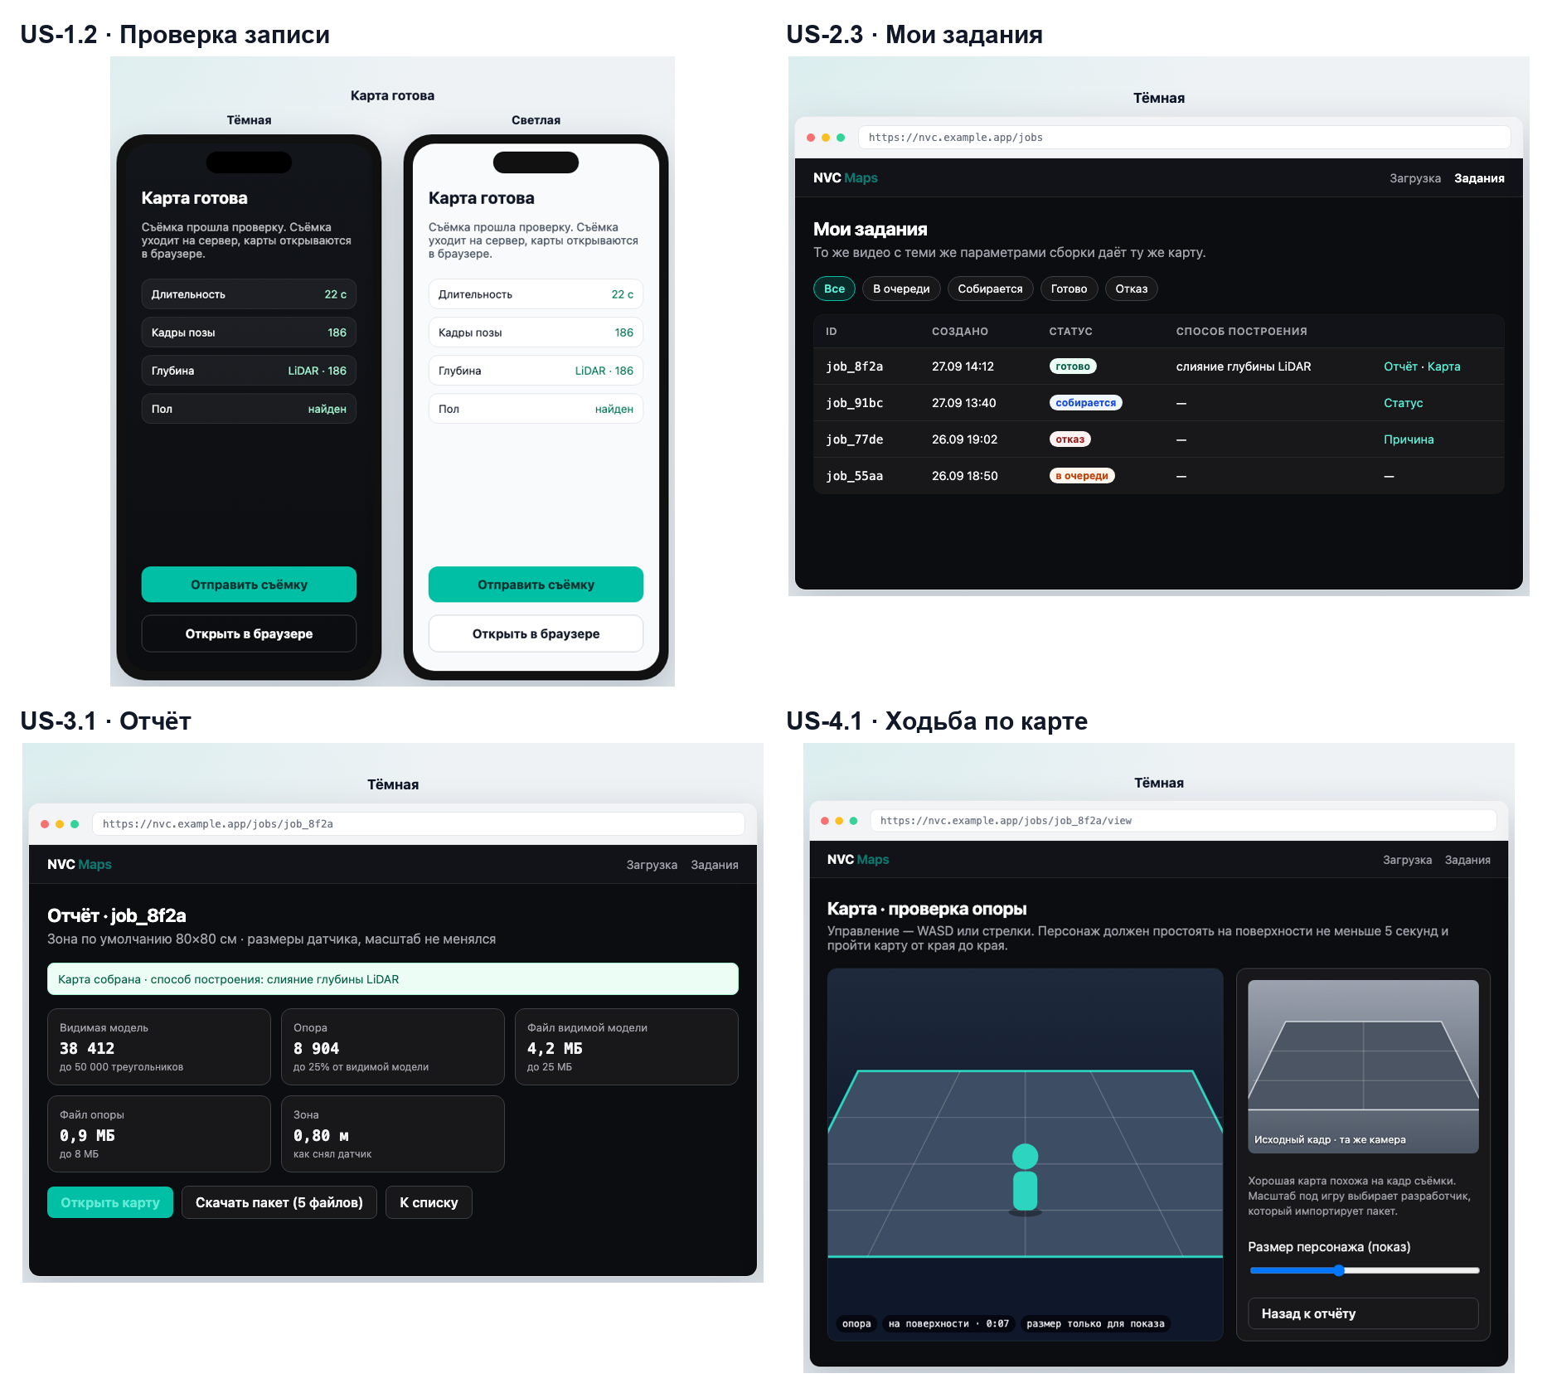
Рис. 2.1. Макеты ключевых историй

E1. Съёмка и проверка записи
Истории эпика и критерии приёмки — в табл. 2.7.
Табл. 2.7. Истории эпика E1. Съёмка и проверка записи
ID | История | Критерии приёмки | MoSCoW
US-1.1 | Запись зоны. Как оператор съёмки, я хочу записать участок на телефоне с LiDAR, чтобы получить съёмку с глубиной в метрах. | 1) Дано телефон с LiDAR и камера отслеживает положение, когда оператор начинает запись, тогда на полу фиксируется зона 0,8 × 0,8 м. 2) Дано запись остановлена, когда съёмка сохраняется, тогда в ней есть видео, позы камеры, служебные данные и кадры глубины. 3) Дано камера ещё не отслеживает положение, когда оператор пытается начать запись, тогда кнопка «Запись» недоступна и показана подсказка «AR инициализируется — медленно поводите камерой над полом». 4) Дано запись идёт 30 с, когда время истекает, тогда запись останавливается сама. | Must
US-1.2 | Проверка записи до отправки. Как оператор съёмки, я хочу сразу узнать, годится ли запись, чтобы не отправлять брак и переснять на месте. | 1) Дано запись 10–30 с, путь камеры ≥ 0,28 м, смена ракурса ≥ 90°, ширина зоны ≤ 0,92 м и разрыв между позами ≤ 0,5 с, когда проверка завершена, тогда показано «Карта готова» и кнопка «Отправить». 2) Дано запись короче 10 с, когда проверка завершена, тогда показано «Запись должна длиться от 10 до 30 секунд». 3) Дано путь камеры меньше 0,28 м, когда проверка завершена, тогда показано «Нужен обход зоны: пройдите вокруг участка». 4) Дано смена ракурса меньше 90°, когда проверка завершена, тогда показано «Слишком одинаковые ракурсы — пройдите вокруг и покажите все стороны». 5) Дано ширина зоны больше 0,92 м, когда проверка завершена, тогда показано «Зона слишком большая — снимите участок около 80×80 см». 6) Дано разрыв между позами больше 0,5 с, когда проверка завершена, тогда показано «Слишком большой разрыв между кадрами — переснимите плавнее». 7) Дано любая проверка не пройдена, когда оператор смотрит результат, тогда вместо «Отправить» доступна только «Переснять». | Must
US-1.3 | Подсказка обхода. Как оператор съёмки, я хочу видеть во время записи, сколько ещё обойти, чтобы снять участок с первого раза. | 1) Дано запись идёт 5 с и больше, когда путь камеры меньше 0,28 м, тогда на экране видна подсказка «Не стойте на месте — медленно обойдите круг вокруг зоны». | Should

E2. Отправка и задания
Истории эпика и критерии приёмки — в табл. 2.8.
Табл. 2.8. Истории эпика E2. Отправка и задания
ID | История | Критерии приёмки | MoSCoW
US-2.1 | Отправка с телефона. Как оператор съёмки, я хочу отправить запись на сервер одной кнопкой, чтобы сборка началась без ручной команды. | 1) Дано проверка пройдена, когда оператор нажимает «Отправить», тогда создаётся задание со статусом «в очереди». 2) Дано отправка не удалась из-за сети, когда приходит ошибка, тогда причина показана текстом и отправку можно повторить. 3) Дано задание по этой съёмке уже создано, когда оператор после ошибки сети отправляет ту же съёмку ещё раз, тогда возвращается то же задание и вторая сборка не стартует. 4) Дано у пользователя уже идут три сборки, когда он отправляет ещё одну съёмку, тогда задание не создаётся и показано «Дождитесь окончания текущих сборок: их уже три». | Must
US-2.2 | Загрузка из браузера. Как сборщик карты, я хочу загрузить сохранённую съёмку формой в браузере, чтобы собрать карту без телефона. | 1) Дано открыта форма загрузки, когда выбран файл без видео, поз или служебных данных, тогда до отправки показано, чего не хватает. 2) Дано состав съёмки полный, когда сборщик отправляет форму, тогда создаётся задание и открывается список заданий. 3) Дано файл больше 400 МБ, когда сборщик отправляет форму, тогда задание не создаётся и показано «Файл съёмки больше 400 МБ». | Must
US-2.3 | Мои задания в браузере. Как сборщик карты, я хочу одной кнопкой с телефона открыть в браузере все свои задания, чтобы смотреть отчёты и карты на большом экране. | 1) Дано у пользователя есть задания, когда он нажимает «Открыть в браузере», тогда браузер открывает список всех его заданий с датой и статусом. 2) Дано одноразовая ссылка уже открыта или прошло больше 10 минут, когда её открывают снова, тогда список не открывается и показано «Ссылка уже открыта или истекла». 3) Дано другой браузер без сессии, когда открывается адрес чужого задания, тогда карта и отчёт не показываются и показано «Нужна ссылка с телефона или тестовая ссылка». | Must
US-2.4 | Фильтр по статусу. Как сборщик карты, я хочу отфильтровать задания по статусу, чтобы быстро найти готовые карты и отказы. | 1) Дано открыт список заданий, когда выбран фильтр «готово», тогда видны только готовые задания. | Should
US-2.5 | Удаление съёмки с телефона. Как оператор съёмки, я хочу удалить ненужную съёмку из «Моих карт», чтобы освободить память телефона. | 1) Дано карточка съёмки в «Моих картах», когда оператор подтверждает удаление, тогда файлы съёмки удаляются с телефона. | Could

E3. Сборка, отчёт и качество
Истории эпика и критерии приёмки — в табл. 2.9, причины отказа сборки с порогами и текстами сообщений — в табл. 2.10.
Табл. 2.9. Истории эпика E3. Сборка, отчёт и качество
ID | История | Критерии приёмки | MoSCoW
US-3.1 | Отчёт о сборке. Как сборщик карты, я хочу видеть в отчёте статус, способ построения и метрики, чтобы решать по цифрам, а не на глаз. | 1) Дано сборка успешна, когда сборщик открывает отчёт, тогда видны статус «готово», способ построения «слияние глубины LiDAR», число треугольников видимой модели и опоры, размеры файлов. 2) Дано сборка завершилась отказом, когда сборщик открывает отчёт, тогда вместо метрик показаны статус «отказ» и текст причины из табл. 2.10. | Must
US-3.2 | Отказ с причиной. Как сборщик карты, я хочу получить отказ с понятной причиной на непригодной съёмке, чтобы не принять брак за карту. | 1) Дано съёмка нарушает любое условие из табл. 2.10, когда сборка завершается, тогда статус задания — «отказ», а причина — текст из той же строки табл. 2.10. 2) Дано статус «отказ», когда сборщик открывает задание, тогда геометрия-заглушка не выдаётся, просмотр и скачивание недоступны. 3) Дано съёмка проходит все условия табл. 2.10, когда сборка завершается, тогда статус — «готово», отказа нет. | Must
US-3.3 | Карта в игровом бюджете. Как разработчик игры, я хочу получать карту в пределах бюджета, чтобы не упрощать её вручную. | 1) Дано восстановленная поверхность больше бюджета, когда идёт сборка, тогда система сама упрощает видимую модель до 50 000 треугольников, а опору — до 25% граней видимой модели. 2) Дано сборка успешна, когда пакет записан, тогда видимая модель ≤ 50 000 треугольников и ≤ 25 МБ, опора ≥ 100 граней и ≤ 8 МБ. 3) Дано после упрощения бюджет не выполнен, например в опоре меньше 100 граней или файл видимой модели больше 25 МБ, когда сборка завершается, тогда статус — «отказ», причина — «Карта не уложилась в игровой бюджет, пакет не выдан». | Must
US-3.4 | Сравнение повторной сборки. Как сборщик карты, я хочу сравнить повторную сборку той же съёмки с первой, чтобы убедиться, что результат воспроизводится. | 1) Дано две сборки одной съёмки, когда сборщик сравнивает отчёты, тогда способ построения совпадает, а число треугольников различается не больше чем на 15%. | Should

Табл. 2.10. Причины отказа сборки
Условие | Порог | Текст причины для пользователя
В съёмке нет поз камеры | Файл поз отсутствует или пуст | «В съёмке нет поз камеры: пересними участок»
Позы не совпадают с видео | Для кадра видео нет позы ближе 0,25 с | «Позы камеры повреждены или не совпадают с видео: пересними участок»
Кадры глубины повреждены | Кадры глубины не читаются или не совпадают с видео по времени | «Кадры глубины LiDAR повреждены или не совпадают с видео»
Зона не найдена | Центр зоны не записан, или внутри квадрата 80 × 80 см над опорной поверхностью ничего не осталось | «Зона 80×80 см не найдена в съёмке: обойди участок ещё раз»
Поверхность не восстановлена | Слияние глубины дало пустую поверхность | «Не удалось восстановить поверхность: пересними участок медленнее»
Нет проходимой поверхности | Отчёт сборки получил статус «отказ» | «Съёмка не дала проходимой поверхности: пересними участок»
Бюджет карты не выполнен | После упрощения не выполнен любой порог US-3.3 | «Карта не уложилась в игровой бюджет, пакет не выдан»
Сборка слишком долгая | Сборка идёт дольше 15 минут | «Сборка не уложилась в отведённое время: пересними участок короче»
Сбой сервиса | Любая другая ошибка сборки | «Сборка прервалась из-за ошибки сервиса. Отправь съёмку ещё раз позже»

E4. Проверка ходьбой в браузере
Истории эпика и критерии приёмки — в табл. 2.11.
Табл. 2.11. Истории эпика E4. Проверка ходьбой в браузере
ID | История | Критерии приёмки | MoSCoW
US-4.1 | Ходьба по карте. Как сборщик карты, я хочу пройти по готовой карте персонажем в браузере, чтобы проверить проходимость без игрового движка. | 1) Дано сборка успешна, когда сборщик открывает просмотр, тогда персонаж стоит на опоре не меньше 5 с и не проваливается. 2) Дано открыт просмотр, когда сборщик ведёт персонажа по диагонали зоны от угла до противоположного угла (около 1,1 м), тогда персонаж проходит маршрут целиком, не проваливаясь и не застревая. 3) Дано сборка завершилась отказом или ещё идёт, когда сборщик открывает просмотр, тогда карта не загружается, показаны статус задания и причина отказа, если она есть. | Must
US-4.2 | Кадр съёмки рядом с картой. Как сборщик карты, я хочу видеть рядом с моделью кадр съёмки, чтобы сравнить карту с реальным местом. | 1) Дано открыт просмотр, когда карта загружена, тогда рядом виден кадр съёмки с той же камеры. 2) Дано другой браузер без сессии, когда открывается адрес кадра чужого задания, тогда кадр не отдаётся. | Must
US-4.3 | Рост персонажа при показе. Как сборщик карты, я хочу менять рост персонажа в просмотре, чтобы примерить карту под разные игры. | 1) Дано открыт просмотр, когда сборщик меняет рост персонажа, тогда персонаж меняется, а геометрия карты и файлы пакета — нет. | Should

E5. Пакет для движка
Истории эпика и критерии приёмки — в табл. 2.12.
Табл. 2.12. Истории эпика E5. Пакет для движка
ID | История | Критерии приёмки | MoSCoW
US-5.1 | Скачивание пакета. Как разработчик игры, я хочу скачать пакет из пяти файлов, чтобы открыть карту в своём движке. | 1) Дано сборка успешна, когда разработчик нажимает «Скачать», тогда он получает map.glb, collision.glb, manifest.json, bounds.json, report.json. 2) Дано пакет скачан, когда оба GLB открываются в просмотрщике glTF, тогда они открываются без ошибок. 3) Дано задание ещё в очереди, собирается или получило отказ, когда разработчик запрашивает пакет, тогда файлы не выдаются и показано «Пакет есть только у готового задания». | Must
US-5.2 | Настоящие размеры и описание пакета. Как разработчик игры, я хочу получать карту в метрах датчика с описанием осей, чтобы самому выставить масштаб персонажа. | 1) Дано пакет скачан, когда разработчик читает манифест, тогда там указаны метры, ось Y вверх, факт центрирования и масштаб 1. 2) Дано пакет собран, когда сравниваются размеры карты и съёмки, тогда масштаб геометрии не менялся. 3) Дано в манифесте единицы не метры или масштаб не равен 1, когда выполняется проверка пакета, тогда пакет не выдаётся. | Must
US-5.3 | Инструкция для Godot. Как разработчик игры, я хочу короткую инструкцию, как открыть пакет в Godot, чтобы не разбираться с импортом самому. | 1) Дано открыт отчёт, когда разработчик переходит по ссылке «Как открыть в Godot», тогда видны шаги импорта видимой модели и опоры. | Should

E6. Ведение сервиса
Истории эпика и критерии приёмки — в табл. 2.13.
Табл. 2.13. Истории эпика E6. Ведение сервиса
ID | История | Критерии приёмки | MoSCoW
US-6.1 | Тестовая ссылка на эталоны. Как команда сервиса, я хочу выпустить многоразовую ссылку на четыре эталонных задания, чтобы продукт можно было проверить без телефона с LiDAR. | 1) Дано выпущена тестовая ссылка, когда её открывают в любом браузере, тогда видны только четыре эталонных задания с отчётами и ходьбой. 2) Дано открыта тестовая ссылка, когда смотрят список, тогда личные задания пользователей не видны. 3) Дано открыта тестовая ссылка, когда пытаются загрузить новую съёмку, тогда задание не создаётся и показано «По тестовой ссылке можно только смотреть эталоны». | Must
US-6.2 | Замена тестовой ссылки. Как команда сервиса, я хочу заменить тестовую ссылку, чтобы закрыть доступ по старой. | 1) Дано ссылка заменена, когда открывают новую, тогда видны четыре эталонных задания. 2) Дано ссылка заменена, когда открывают старую, тогда задания не открываются и показано «Нужна ссылка с телефона или тестовая ссылка». | Must

Приоритеты
Сводка приоритетов приведена в табл. 2.14.
Табл. 2.14. Приоритеты MoSCoW
Приоритет | Истории | Почему
Must | US-1.1, US-1.2, US-2.1–US-2.3, US-3.1–US-3.3, US-4.1, US-4.2, US-5.1, US-5.2, US-6.1, US-6.2 | Без них не достигаются KPI-1–KPI-4
Should | US-1.3, US-2.4, US-3.4, US-4.3, US-5.3 | Улучшают удобство и проверку; первыми выпадают при нехватке времени
Could | US-2.5 | Мелкое удобство на телефоне
Won't | Полноценная игра, обязательный Unreal, своя модель глубины, Android, панель администрирования и учётные записи, масштабирование карты | Вне границ релиза (2.3)

Трассировка «цель → эпик → история»
Связь целей, эпиков и историй показана в табл. 2.15.
Табл. 2.15. Трассировка «цель → эпик → история»
Цель | KPI | Эпик | Истории
BG-1 Без ручной доводки | KPI-1 | E3, E4, E5 | US-3.1, US-3.3, US-4.1, US-4.2, US-5.1, US-5.2
BG-2 Быстрее до проверки | KPI-2 | E2, E4, E6 | US-2.1–US-2.4, US-4.1, US-6.1, US-6.2
BG-3 Честный отказ | KPI-3 | E1, E3 | US-1.1–US-1.3, US-3.1, US-3.2
BG-4 Игровой бюджет | KPI-4 | E3, E5 | US-3.3, US-3.4, US-5.2

2.6. Сценарии использования

UC-1. Снять и отправить участок
- Актор: оператор съёмки.
- Предусловие: iPhone или iPad с LiDAR, приложение установлено, доступ к камере разрешён.
- Результат: задание на сборку создано и стоит в очереди.
Основной поток
- Оператор открывает «Сканировать» и наводит телефон на пол.
- Система показывает рамку зоны 0,8 × 0,8 м.
- Оператор начинает запись и обходит зону 10–30 с.
- Оператор останавливает запись.
- Система проверяет длительность, путь, поворот, позы и глубину и показывает «Готово».
- Оператор нажимает «Отправить».
- Система передаёт съёмку на сервер; сервер создаёт задание и возвращает его статус «в очереди».
Альтернативный поток A1. Проверка не пройдена. На шаге 5 система показывает причину одной фразой и «Переснять». Оператор возвращается к шагу 1. Отправка этой записи недоступна.
Альтернативный поток A2. Обрыв связи при отправке. На шаге 7 связь обрывается. Оператор нажимает «Отправить» ещё раз. Сервер узнаёт съёмку и возвращает уже созданное задание; вторая сборка не стартует.
Диаграмма активности сценария — рис. П.2.7, системная диаграмма последовательности — рис. П.2.5.

UC-2. Проверить карту в браузере
- Актор: сборщик карты.
- Предусловие: у пользователя есть хотя бы одно отправленное задание; приложение на телефоне хранит его ключ.
- Результат: сборщик прошёл по карте и скачал пакет.
Основной поток
- Сборщик нажимает на телефоне «Открыть в браузере».
- Система выдаёт одноразовую ссылку и открывает браузер.
- Система по ссылке создаёт сессию и показывает список заданий пользователя.
- Сборщик открывает готовое задание; система показывает отчёт.
- Сборщик открывает просмотр; система загружает опору и кадр съёмки.
- Сборщик проходит персонажем от края до края.
- Сборщик нажимает «Скачать»; система отдаёт пакет из пяти файлов по короткой ссылке.
Альтернативный поток A1. Ссылка истекла. На шаге 3 ссылка уже открыта или истекла. Система показывает пустой вход. Сборщик возвращается к шагу 1, телефон выдаёт новую ссылку.
Альтернативный поток A2. Сборка завершилась отказом. На шаге 4 статус — «отказ». Система показывает причину; просмотр и скачивание недоступны. Сборщик переходит к UC-1, чтобы переснять участок.
Системная диаграмма последовательности — рис. П.2.6.

2.7. Нефункциональные требования
Нефункциональные требования с измеримыми показателями приведены в табл. 2.16.
Табл. 2.16. Нефункциональные требования
ID | Категория | Требование | Показатель и значение | KPI, истории
NFR-1 | Производительность | Сборка эталонной съёмки | ≤ 10 мин от постановки в очередь до статуса «готово» или «отказ» | KPI-2; US-2.1, US-3.1
NFR-2 | Производительность | Открытие просмотра карты | ≤ 10 с до управления персонажем на канале 50 Мбит/с | KPI-2; US-4.1
NFR-3 | Производительность | Размер файлов пакета | map.glb ≤ 25 МБ, collision.glb ≤ 8 МБ | KPI-4; US-3.3
NFR-4 | Надёжность | Повторяемость сборки | Тот же способ построения, расхождение по треугольникам ≤ 15% | KPI-1; US-3.4
NFR-5 | Безопасность | Доступ к заданиям | Список, отчёт, просмотр и файлы отдаются только сессии владельца: 0 успешных открытий чужого задания в проверке | US-2.3, US-6.1
NFR-6 | Безопасность | Срок жизни ссылок | Одноразовая ссылка действует 1 раз и ≤ 10 мин; ссылка на файл — ≤ 15 мин | US-2.3, US-5.1
NFR-7 | Безопасность | Секреты | 0 паролей и ключей в образе сервиса и репозитории; секреты задаёт хостинг | —
NFR-8 | Доступность сервиса | Время работы | ≥ 99% за календарный месяц по внешнему мониторингу | KPI-2
NFR-9 | Удобство | Веб-клиент | Соответствие WCAG 2.1 AA [18]: контраст текста ≥ 4,5 : 1, все формы проходятся с клавиатуры | US-2.2, US-2.3
NFR-10 | Удобство | Телефон | Зоны нажатия ≥ 44 pt; причина отказа — одна фраза ≤ 120 символов | US-1.2

2.8. Правовые и этические требования

Персональные данные
Какие данные могут быть персональными и на каком основании они обрабатываются, показано в табл. 2.17.
Табл. 2.17. Персональные данные и основания обработки
Данные | Почему могут быть персональными | Основание по GDPR [17] | Требование
Ключ пользователя на телефоне | Псевдонимный идентификатор человека | Ст. 6(1)(b): исполнение услуги по запросу пользователя | Ключ не связывается с именем, почтой или телефоном
Видео и глубина участка | В кадр может случайно попасть человек или чужое помещение | Ст. 6(1)(b) для автора съёмки; ст. 6(1)(f), законный интерес, для случайных людей в кадре | Снимается только пол, стол или макет; запись с лицом крупным планом не публикуется; звук для сборки не нужен и не хранится
IP-адреса в журналах сервера | Сетевой идентификатор | Ст. 6(1)(f): безопасность сервиса | Журналы хранятся ≤ 30 дней

- Минимизация и сроки. Съёмки и пакеты хранятся ≤ 90 дней с последнего открытия, затем удаляются.
- Право на удаление (ст. 17). Пользователь может запросить удаление своих заданий по почте, указанной на сайте. Запрос исполняется ≤ 30 дней по номеру задания: GDPR даёт на ответ один месяц [17]. Отдельной панели для этого нет (2.3).
- Прозрачность (ст. 13). В приложении и на сайте есть короткое уведомление: какие данные собираются, зачем, сколько хранятся и как удалить.
- Владелец места. Пользователь подтверждает, что снимает своё место или место с разрешения владельца.

Согласие участников интервью
Интервью и опросы в работе не проводились (введение, «Методы»). Согласие участников не требуется. Если интервью будут проведены для проверки персон (R6), участники подписывают согласие на запись и обработку ответов.

Лицензии
Open3D [22] и trimesh [30] — MIT, PyTorch [31] — BSD-3-Clause: используются с сохранением уведомлений об авторском праве. Из моделей Depth Anything V2 используется только Small под Apache-2.0 [32]; более крупные модели с некоммерческой лицензией не используются. glTF 2.0 [11] — открытый стандарт без отчислений. Эталонные съёмки сделаны автором, права третьих лиц не затрагиваются.

Стандарты
- WCAG 2.1 AA [18] для веб-клиента (NFR-9).
- glTF 2.0 [11] для пакета карты (US-5.1, US-5.2).
- App Store Review Guidelines [33]: понятное описание, зачем приложению камера.

2.9. Риски
Риски проекта оценены в табл. 2.18.
Табл. 2.18. Риски проекта
ID | Риск | Вероятность | Влияние | Снижение | Зависимость
R1 | Карта получается неузнаваемой или с дырами | M | H | Небольшая зона, обязательные позы и глубина, отказ вместо произвольной геометрии | Качество LiDAR [4], алгоритмы слияния [12], [13]
R2 | Опора не держит персонажа | M | H | Проверка ходьбой до выдачи пакета; бюджет опоры не меньше 100 граней | US-4.1, US-3.3
R3 | Нет телефона с LiDAR у проверяющего или пользователя | H | M | Четыре эталонные съёмки и тестовая ссылка | US-6.1; доступ к устройствам (2.3)
R4 | Сборка требует больше ресурсов, чем даёт хостинг | M | M | Настраиваемый размер зоны, ограничение числа кадров, очередь | Хостинг-провайдер
R5 | Персональные данные попадают в кадр или хранятся дольше нужного | L | H | Правила съёмки, срок хранения 90 дней, удаление по запросу | Требования 2.8, GDPR [17]
R6 | Персона и боли не совпадают с реальными пользователями: интервью не проводились | M | H | Проверить персону на 5 интервью с инди-разработчиками до следующего релиза; следить за KPI | Методы (введение)
R7 | Изменятся правила App Store или API ARKit | L | H | Следить за обновлениями Apple; формат съёмки описан открыто, и съёмку можно загрузить из браузера | Apple

Вероятность и влияние: H — высокое, M — среднее, L — низкое.

2.10. Выводы по главе
Что зафиксировано в требованиях. Видение и четыре бизнес-цели с KPI, базовыми и целевыми значениями. Стейкхолдеры и акторы, персона. Границы релиза, допущения и ограничения. Концепция решения с контекстной диаграммой и обоснованием выбора. Шесть эпиков и 20 user stories с приоритетами MoSCoW; у каждой обязательной истории есть позитивный и негативный критерий приёмки в формате «Дано / Когда / Тогда». Причины отказа сборки заданы порогами и текстами сообщений. Два сценария использования с альтернативными потоками и диаграммой последовательности. Десять измеримых NFR, правовые требования, семь рисков.
Как проверяется результат. Критерии оценки совпадают с KPI раздела 2.1 и проверяются на четырёх эталонных съёмках по тестовой ссылке:
- KPI-1: эталоны S1 и S2 дают проходимый уровень без ручной доводки — ходьба ≥ 5 с и от края до края (US-4.1).
- KPI-2: от отправки до проверки ходьбой ≤ 15 мин (NFR-1, NFR-2).
- KPI-3: эталоны N1 и N2 получают отказ с текстом причины (US-3.2).
- KPI-4: видимая модель ≤ 50 000 треугольников, опора ≤ 25% и ≥ 100 граней, файлы в пределах NFR-3 (US-3.3).
Релиз не принимается, если успех получен подстановкой заглушки, карта доводится вручную после сборки, геометрия масштабируется, персонаж проваливается сквозь опору или непригодная съёмка завершилась успехом.

СПИСОК ИСТОЧНИКОВ И ЛИТЕРАТУРЫ
[1] MP1st, "Over 18,000 games released on Steam in 2025, but half have fewer than 10 reviews," 2026. [Online]. Available: https://mp1st.com/news/18k-games-released-steam-2025-half-have-10-reviews
[2] Epic Games, "Fortnite ecosystem 2024 year in review: Celebrating creators and looking ahead," Jan. 2025. [Online]. Available: https://www.fortnite.com/news/fortnite-ecosystem-2024-year-in-review-celebrating-creators-and-looking-ahead
[3] Roblox Corporation, "Form 10-K for the fiscal year ended December 31, 2025," U.S. Securities and Exchange Commission, 2026. [Online]. Available: https://www.sec.gov/Archives/edgar/data/1315098/000131509826000024/rblx-20251231.htm
[4] G. Luetzenburg, A. Kroon, and A. A. Bjørk, "Evaluation of the Apple iPhone 12 Pro LiDAR for an application in geosciences," Scientific Reports, vol. 11, Art. no. 22221, 2021.
[5] Apple Inc., "Models with a LiDAR Scanner," Apple Support, 2026. [Online]. Available: https://support.apple.com/en-gb/guide/ipad/aside/ipad8a95fdc0/ipados
[6] Niantic Spatial, "Scaniverse – 3D Scanner," App Store, 2026. [Online]. Available: https://apps.apple.com/us/app/-/id1541433223
[7] Polycam, "Export Gaussian splats from Polycam to Unreal Engine," help center, 2026. [Online]. Available: https://learn.poly.cam/hc/en-us/articles/42506758152084
[8] KIRI Innovations, "KIRI Engine pricing," 2026. [Online]. Available: https://www.kiriengine.app/Pricing
[9] Epic Games, "Epic Games releases free RealityScan iOS app for 3D scanning," Dec. 2022. [Online]. Available: https://www.epicgames.com/site/en-US/news/epic-games-releases-free-realityscan-ios-app-for-3d-scanning
[10] RoomSketcher, "Does my phone or tablet have LiDAR?," help center, 2026. [Online]. Available: https://help.roomsketcher.com/hc/en-us/articles/29949063142045
[11] Khronos Group, "glTF 2.0 specification," 2021. [Online]. Available: https://registry.khronos.org/glTF/specs/2.0/glTF-2.0.html
[12] R. A. Newcombe et al., "KinectFusion: Real-time dense surface mapping and tracking," in Proc. 10th IEEE Int. Symp. Mixed and Augmented Reality (ISMAR), 2011, pp. 127–136.
[13] B. Curless and M. Levoy, "A volumetric method for building complex models from range images," in Proc. 23rd Annu. Conf. Computer Graphics and Interactive Techniques (SIGGRAPH), 1996, pp. 303–312.
[14] W. E. Lorensen and H. E. Cline, "Marching cubes: A high resolution 3D surface construction algorithm," ACM SIGGRAPH Computer Graphics, vol. 21, no. 4, pp. 163–169, 1987.
[15] M. Garland and P. S. Heckbert, "Surface simplification using quadric error metrics," in Proc. 24th Annu. Conf. Computer Graphics and Interactive Techniques (SIGGRAPH), 1997, pp. 209–216.
[16] Apple Inc., "RoomPlan," Apple Developer, 2026. [Online]. Available: https://developer.apple.com/augmented-reality/roomplan
[17] European Parliament and Council, "Regulation (EU) 2016/679 (General Data Protection Regulation)," Official Journal of the European Union, L 119, 2016.
[18] W3C, "Web Content Accessibility Guidelines (WCAG) 2.1," W3C Recommendation, 2018. [Online]. Available: https://www.w3.org/TR/WCAG21/
[19] H. Xia, Z.-H. Lin, W.-C. Ma, and S. Wang, "Video2Game: Real-time interactive realistic and browser-compatible environment from a single video," in Proc. IEEE/CVF Conf. Computer Vision and Pattern Recognition (CVPR), 2024, pp. 4578–4588.
[20] B. Kerbl, G. Kopanas, T. Leimkühler, and G. Drettakis, "3D Gaussian splatting for real-time radiance field rendering," ACM Trans. Graphics, vol. 42, no. 4, Art. no. 139, 2023.
[21] L. Yang et al., "Depth Anything V2," in Advances in Neural Information Processing Systems (NeurIPS), 2024.
[22] Q.-Y. Zhou, J. Park, and V. Koltun, "Open3D: A modern library for 3D data processing," arXiv:1801.09847, 2018.
[23] Luma AI, "Luma Unreal Engine plugin," documentation, 2026. [Online]. Available: https://lumaai.notion.site/Luma-Unreal-Engine-Plugin-0-4-8005919d93444c008982346185e933a1
[24] World Labs, "Marble: Export mesh," documentation, 2026. [Online]. Available: https://docs.worldlabs.ai/marble/export/mesh
[25] International Institute of Business Analysis, A Guide to the Business Analysis Body of Knowledge (BABOK Guide), v3. Toronto, Canada: IIBA, 2015.
[26] SkyeBrowse, "Polycam review: A fast 3D scanner that hits a ceiling quickly," Mar. 2026. [Online]. Available: https://www.skyebrowse.com/news/posts/polycam-review
[27] J. L. Schönberger and J.-M. Frahm, "Structure-from-motion revisited," in Proc. IEEE Conf. Computer Vision and Pattern Recognition (CVPR), 2016, pp. 4104–4113.
[28] Radiance Fields, "Scaniverse adds USDZ export to splats," Jul. 2026. [Online]. Available: https://radiancefields.com/scaniverse-adds-usdz-export-to-splats
[29] Apple Inc., "ARKit," Apple Developer Documentation, 2026. [Online]. Available: https://developer.apple.com/documentation/arkit
[30] M. Dawson-Haggerty et al., "trimesh," GitHub repository, 2026. [Online]. Available: https://github.com/mikedh/trimesh
[31] PyTorch Foundation, "PyTorch," GitHub repository, 2026. [Online]. Available: https://github.com/pytorch/pytorch
[32] L. Yang et al., "Depth Anything V2," GitHub repository, 2024. [Online]. Available: https://github.com/DepthAnything/Depth-Anything-V2
[33] Apple Inc., "App Store Review Guidelines," 2026. [Online]. Available: https://developer.apple.com/app-store/review/guidelines/

ПРИЛОЖЕНИЕ 1
Бэклог
Полная таблица эпиков и историй приведена в табл. П.1.1.
Табл. П.1.1. Бэклог: эпики и истории
ID | Эпик | История | Критерии приёмки | MoSCoW
US-1.1 | E1 | Запись зоны. Как оператор съёмки, я хочу записать участок на телефоне с LiDAR, чтобы получить съёмку с глубиной в метрах. | 1) Дано телефон с LiDAR и камера отслеживает положение, когда оператор начинает запись, тогда на полу фиксируется зона 0,8 × 0,8 м. 2) Дано запись остановлена, когда съёмка сохраняется, тогда в ней есть видео, позы камеры, служебные данные и кадры глубины. 3) Дано камера ещё не отслеживает положение, когда оператор пытается начать запись, тогда кнопка «Запись» недоступна и показана подсказка «AR инициализируется — медленно поводите камерой над полом». 4) Дано запись идёт 30 с, когда время истекает, тогда запись останавливается сама. | Must
US-1.2 | E1 | Проверка записи до отправки. Как оператор съёмки, я хочу сразу узнать, годится ли запись, чтобы не отправлять брак и переснять на месте. | 1) Дано запись 10–30 с, путь камеры ≥ 0,28 м, смена ракурса ≥ 90°, ширина зоны ≤ 0,92 м и разрыв между позами ≤ 0,5 с, когда проверка завершена, тогда показано «Карта готова» и кнопка «Отправить». 2) Дано запись короче 10 с, когда проверка завершена, тогда показано «Запись должна длиться от 10 до 30 секунд». 3) Дано путь камеры меньше 0,28 м, когда проверка завершена, тогда показано «Нужен обход зоны: пройдите вокруг участка». 4) Дано смена ракурса меньше 90°, когда проверка завершена, тогда показано «Слишком одинаковые ракурсы — пройдите вокруг и покажите все стороны». 5) Дано ширина зоны больше 0,92 м, когда проверка завершена, тогда показано «Зона слишком большая — снимите участок около 80×80 см». 6) Дано разрыв между позами больше 0,5 с, когда проверка завершена, тогда показано «Слишком большой разрыв между кадрами — переснимите плавнее». 7) Дано любая проверка не пройдена, когда оператор смотрит результат, тогда вместо «Отправить» доступна только «Переснять». | Must
US-1.3 | E1 | Подсказка обхода. Как оператор съёмки, я хочу видеть во время записи, сколько ещё обойти, чтобы снять участок с первого раза. | 1) Дано запись идёт 5 с и больше, когда путь камеры меньше 0,28 м, тогда на экране видна подсказка «Не стойте на месте — медленно обойдите круг вокруг зоны». | Should
US-2.1 | E2 | Отправка с телефона. Как оператор съёмки, я хочу отправить запись на сервер одной кнопкой, чтобы сборка началась без ручной команды. | 1) Дано проверка пройдена, когда оператор нажимает «Отправить», тогда создаётся задание со статусом «в очереди». 2) Дано отправка не удалась из-за сети, когда приходит ошибка, тогда причина показана текстом и отправку можно повторить. 3) Дано задание по этой съёмке уже создано, когда оператор после ошибки сети отправляет ту же съёмку ещё раз, тогда возвращается то же задание и вторая сборка не стартует. 4) Дано у пользователя уже идут три сборки, когда он отправляет ещё одну съёмку, тогда задание не создаётся и показано «Дождитесь окончания текущих сборок: их уже три». | Must
US-2.2 | E2 | Загрузка из браузера. Как сборщик карты, я хочу загрузить сохранённую съёмку формой в браузере, чтобы собрать карту без телефона. | 1) Дано открыта форма загрузки, когда выбран файл без видео, поз или служебных данных, тогда до отправки показано, чего не хватает. 2) Дано состав съёмки полный, когда сборщик отправляет форму, тогда создаётся задание и открывается список заданий. 3) Дано файл больше 400 МБ, когда сборщик отправляет форму, тогда задание не создаётся и показано «Файл съёмки больше 400 МБ». | Must
US-2.3 | E2 | Мои задания в браузере. Как сборщик карты, я хочу одной кнопкой с телефона открыть в браузере все свои задания, чтобы смотреть отчёты и карты на большом экране. | 1) Дано у пользователя есть задания, когда он нажимает «Открыть в браузере», тогда браузер открывает список всех его заданий с датой и статусом. 2) Дано одноразовая ссылка уже открыта или прошло больше 10 минут, когда её открывают снова, тогда список не открывается и показано «Ссылка уже открыта или истекла». 3) Дано другой браузер без сессии, когда открывается адрес чужого задания, тогда карта и отчёт не показываются и показано «Нужна ссылка с телефона или тестовая ссылка». | Must
US-2.4 | E2 | Фильтр по статусу. Как сборщик карты, я хочу отфильтровать задания по статусу, чтобы быстро найти готовые карты и отказы. | 1) Дано открыт список заданий, когда выбран фильтр «готово», тогда видны только готовые задания. | Should
US-2.5 | E2 | Удаление съёмки с телефона. Как оператор съёмки, я хочу удалить ненужную съёмку из «Моих карт», чтобы освободить память телефона. | 1) Дано карточка съёмки в «Моих картах», когда оператор подтверждает удаление, тогда файлы съёмки удаляются с телефона. | Could
US-3.1 | E3 | Отчёт о сборке. Как сборщик карты, я хочу видеть в отчёте статус, способ построения и метрики, чтобы решать по цифрам, а не на глаз. | 1) Дано сборка успешна, когда сборщик открывает отчёт, тогда видны статус «готово», способ построения «слияние глубины LiDAR», число треугольников видимой модели и опоры, размеры файлов. 2) Дано сборка завершилась отказом, когда сборщик открывает отчёт, тогда вместо метрик показаны статус «отказ» и текст причины из табл. 2.10. | Must
US-3.2 | E3 | Отказ с причиной. Как сборщик карты, я хочу получить отказ с понятной причиной на непригодной съёмке, чтобы не принять брак за карту. | 1) Дано съёмка нарушает любое условие из табл. 2.10, когда сборка завершается, тогда статус задания — «отказ», а причина — текст из той же строки табл. 2.10. 2) Дано статус «отказ», когда сборщик открывает задание, тогда геометрия-заглушка не выдаётся, просмотр и скачивание недоступны. 3) Дано съёмка проходит все условия табл. 2.10, когда сборка завершается, тогда статус — «готово», отказа нет. | Must
US-3.3 | E3 | Карта в игровом бюджете. Как разработчик игры, я хочу получать карту в пределах бюджета, чтобы не упрощать её вручную. | 1) Дано восстановленная поверхность больше бюджета, когда идёт сборка, тогда система сама упрощает видимую модель до 50 000 треугольников, а опору — до 25% граней видимой модели. 2) Дано сборка успешна, когда пакет записан, тогда видимая модель ≤ 50 000 треугольников и ≤ 25 МБ, опора ≥ 100 граней и ≤ 8 МБ. 3) Дано после упрощения бюджет не выполнен, например в опоре меньше 100 граней или файл видимой модели больше 25 МБ, когда сборка завершается, тогда статус — «отказ», причина — «Карта не уложилась в игровой бюджет, пакет не выдан». | Must
US-3.4 | E3 | Сравнение повторной сборки. Как сборщик карты, я хочу сравнить повторную сборку той же съёмки с первой, чтобы убедиться, что результат воспроизводится. | 1) Дано две сборки одной съёмки, когда сборщик сравнивает отчёты, тогда способ построения совпадает, а число треугольников различается не больше чем на 15%. | Should
US-4.1 | E4 | Ходьба по карте. Как сборщик карты, я хочу пройти по готовой карте персонажем в браузере, чтобы проверить проходимость без игрового движка. | 1) Дано сборка успешна, когда сборщик открывает просмотр, тогда персонаж стоит на опоре не меньше 5 с и не проваливается. 2) Дано открыт просмотр, когда сборщик ведёт персонажа по диагонали зоны от угла до противоположного угла (около 1,1 м), тогда персонаж проходит маршрут целиком, не проваливаясь и не застревая. 3) Дано сборка завершилась отказом или ещё идёт, когда сборщик открывает просмотр, тогда карта не загружается, показаны статус задания и причина отказа, если она есть. | Must
US-4.2 | E4 | Кадр съёмки рядом с картой. Как сборщик карты, я хочу видеть рядом с моделью кадр съёмки, чтобы сравнить карту с реальным местом. | 1) Дано открыт просмотр, когда карта загружена, тогда рядом виден кадр съёмки с той же камеры. 2) Дано другой браузер без сессии, когда открывается адрес кадра чужого задания, тогда кадр не отдаётся. | Must
US-4.3 | E4 | Рост персонажа при показе. Как сборщик карты, я хочу менять рост персонажа в просмотре, чтобы примерить карту под разные игры. | 1) Дано открыт просмотр, когда сборщик меняет рост персонажа, тогда персонаж меняется, а геометрия карты и файлы пакета — нет. | Should
US-5.1 | E5 | Скачивание пакета. Как разработчик игры, я хочу скачать пакет из пяти файлов, чтобы открыть карту в своём движке. | 1) Дано сборка успешна, когда разработчик нажимает «Скачать», тогда он получает map.glb, collision.glb, manifest.json, bounds.json, report.json. 2) Дано пакет скачан, когда оба GLB открываются в просмотрщике glTF, тогда они открываются без ошибок. 3) Дано задание ещё в очереди, собирается или получило отказ, когда разработчик запрашивает пакет, тогда файлы не выдаются и показано «Пакет есть только у готового задания». | Must
US-5.2 | E5 | Настоящие размеры и описание пакета. Как разработчик игры, я хочу получать карту в метрах датчика с описанием осей, чтобы самому выставить масштаб персонажа. | 1) Дано пакет скачан, когда разработчик читает манифест, тогда там указаны метры, ось Y вверх, факт центрирования и масштаб 1. 2) Дано пакет собран, когда сравниваются размеры карты и съёмки, тогда масштаб геометрии не менялся. 3) Дано в манифесте единицы не метры или масштаб не равен 1, когда выполняется проверка пакета, тогда пакет не выдаётся. | Must
US-5.3 | E5 | Инструкция для Godot. Как разработчик игры, я хочу короткую инструкцию, как открыть пакет в Godot, чтобы не разбираться с импортом самому. | 1) Дано открыт отчёт, когда разработчик переходит по ссылке «Как открыть в Godot», тогда видны шаги импорта видимой модели и опоры. | Should
US-6.1 | E6 | Тестовая ссылка на эталоны. Как команда сервиса, я хочу выпустить многоразовую ссылку на четыре эталонных задания, чтобы продукт можно было проверить без телефона с LiDAR. | 1) Дано выпущена тестовая ссылка, когда её открывают в любом браузере, тогда видны только четыре эталонных задания с отчётами и ходьбой. 2) Дано открыта тестовая ссылка, когда смотрят список, тогда личные задания пользователей не видны. 3) Дано открыта тестовая ссылка, когда пытаются загрузить новую съёмку, тогда задание не создаётся и показано «По тестовой ссылке можно только смотреть эталоны». | Must
US-6.2 | E6 | Замена тестовой ссылки. Как команда сервиса, я хочу заменить тестовую ссылку, чтобы закрыть доступ по старой. | 1) Дано ссылка заменена, когда открывают новую, тогда видны четыре эталонных задания. 2) Дано ссылка заменена, когда открывают старую, тогда задания не открываются и показано «Нужна ссылка с телефона или тестовая ссылка». | Must

ПРИЛОЖЕНИЕ 2
Диаграммы
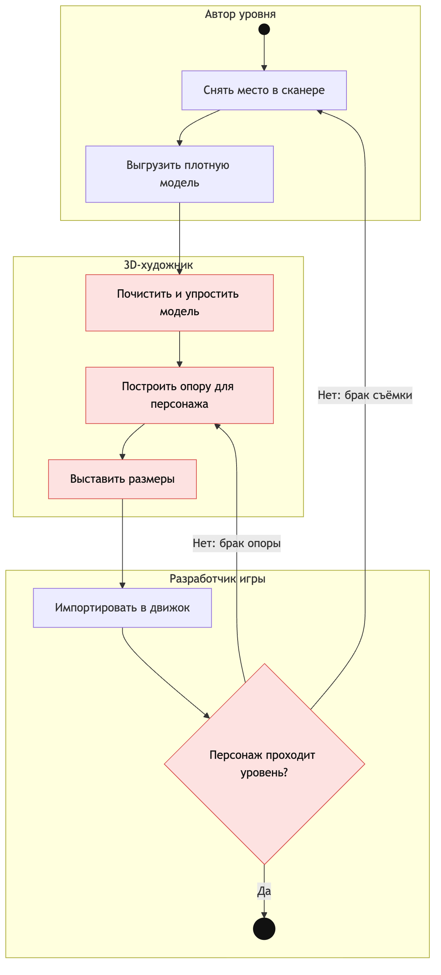
Рис. П.2.1. Процесс AS-IS: уровень с реального места сегодня
UML-диаграмма активности с дорожками по ролям. Ручные шаги и поздняя проверка отмечены красным. Все три роли может выполнять один человек.

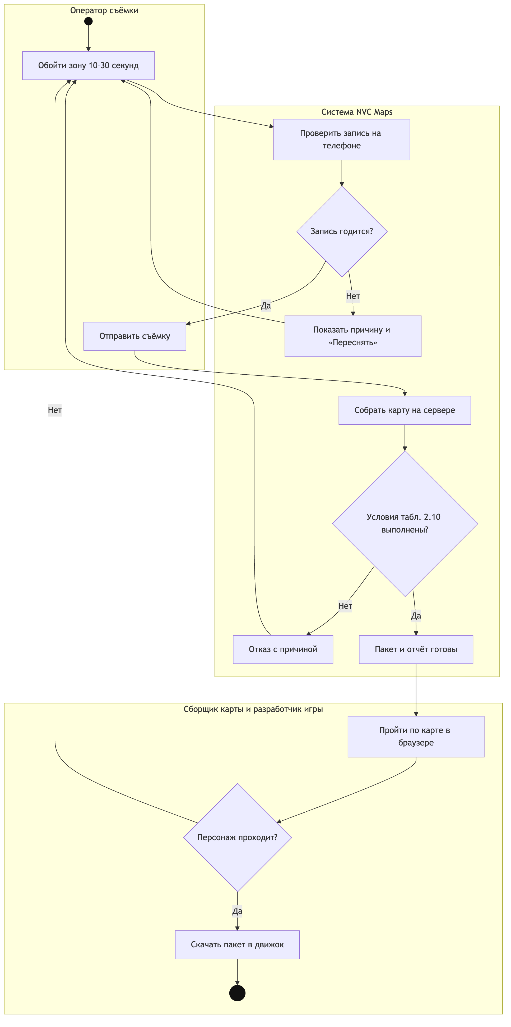
Рис. П.2.2. Процесс TO-BE: уровень с NVC Maps
UML-диаграмма активности с дорожками по ролям. Ручных шагов доводки нет; брак отсекается проверкой записи и отказом сборки.

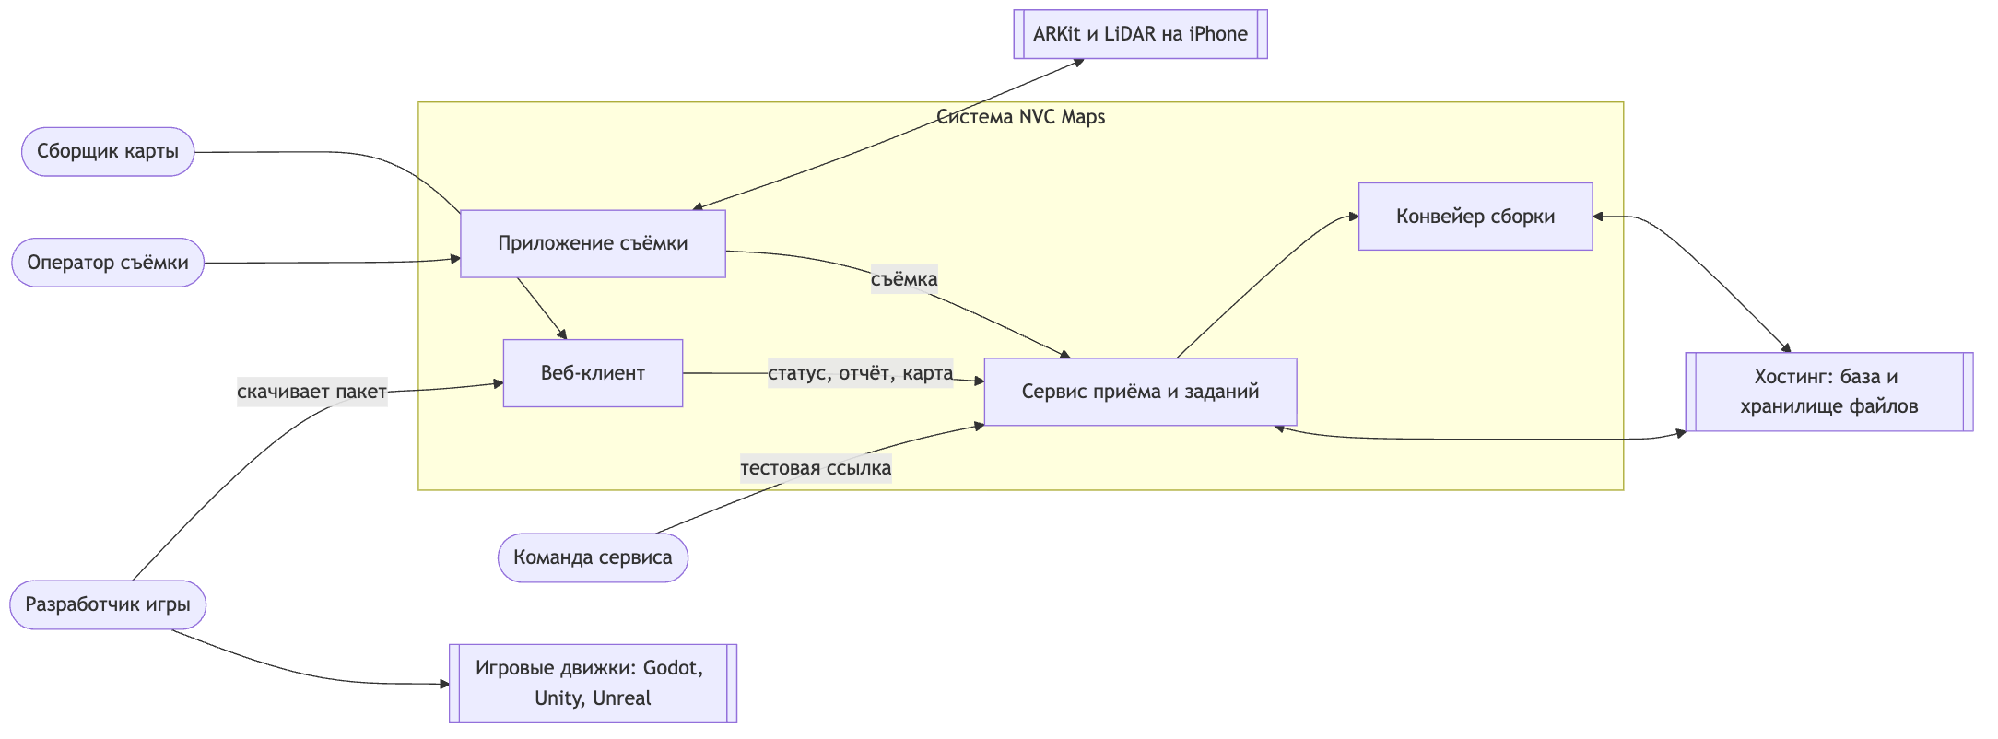
Рис. П.2.3. Контекстная диаграмма

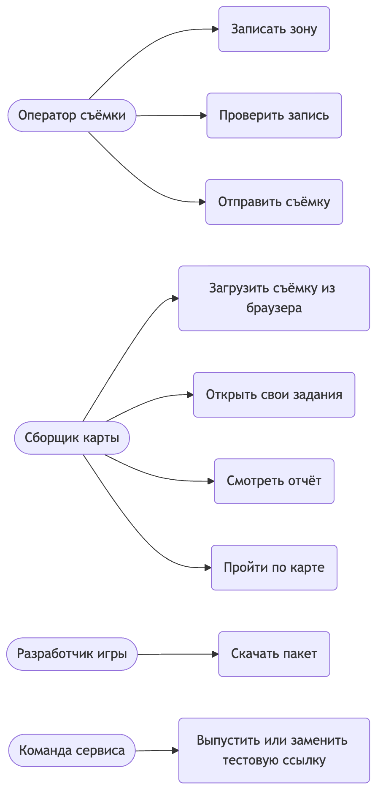
Рис. П.2.4. Диаграмма вариантов использования

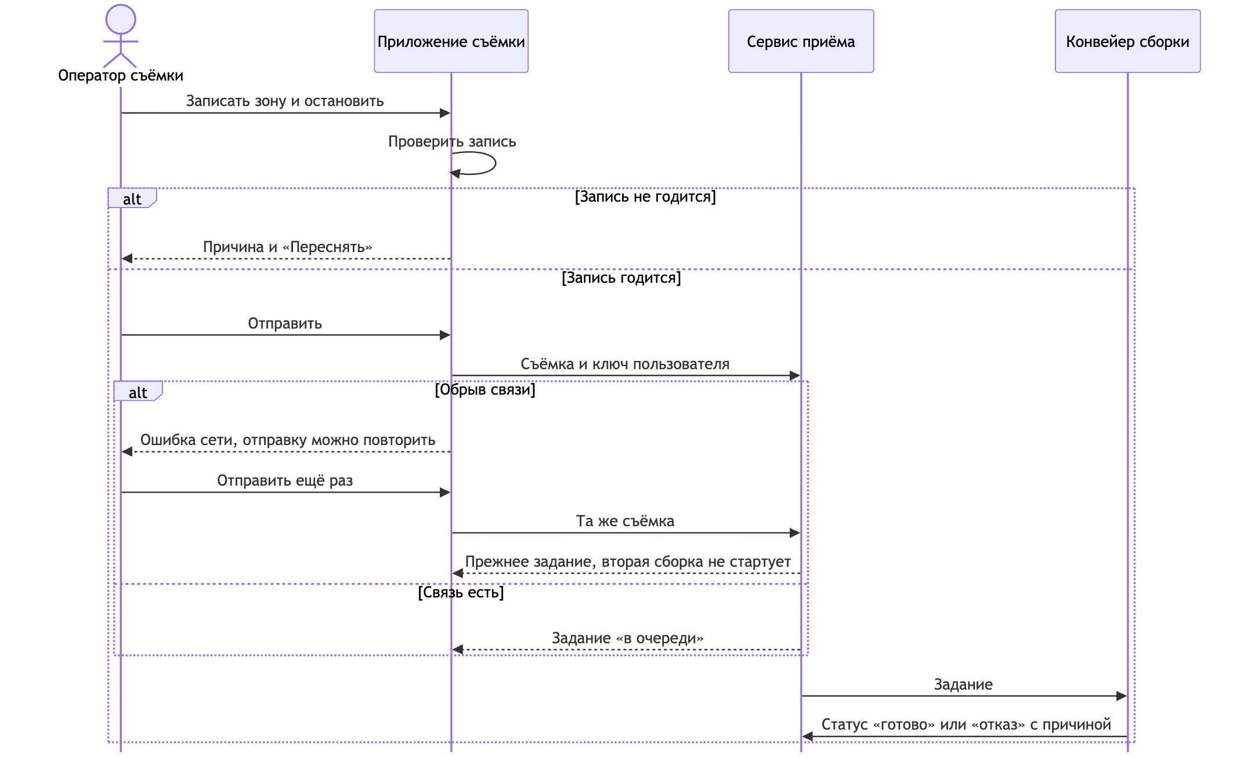
Рис. П.2.5. Системная диаграмма последовательности UC-1 «Снять и отправить участок»

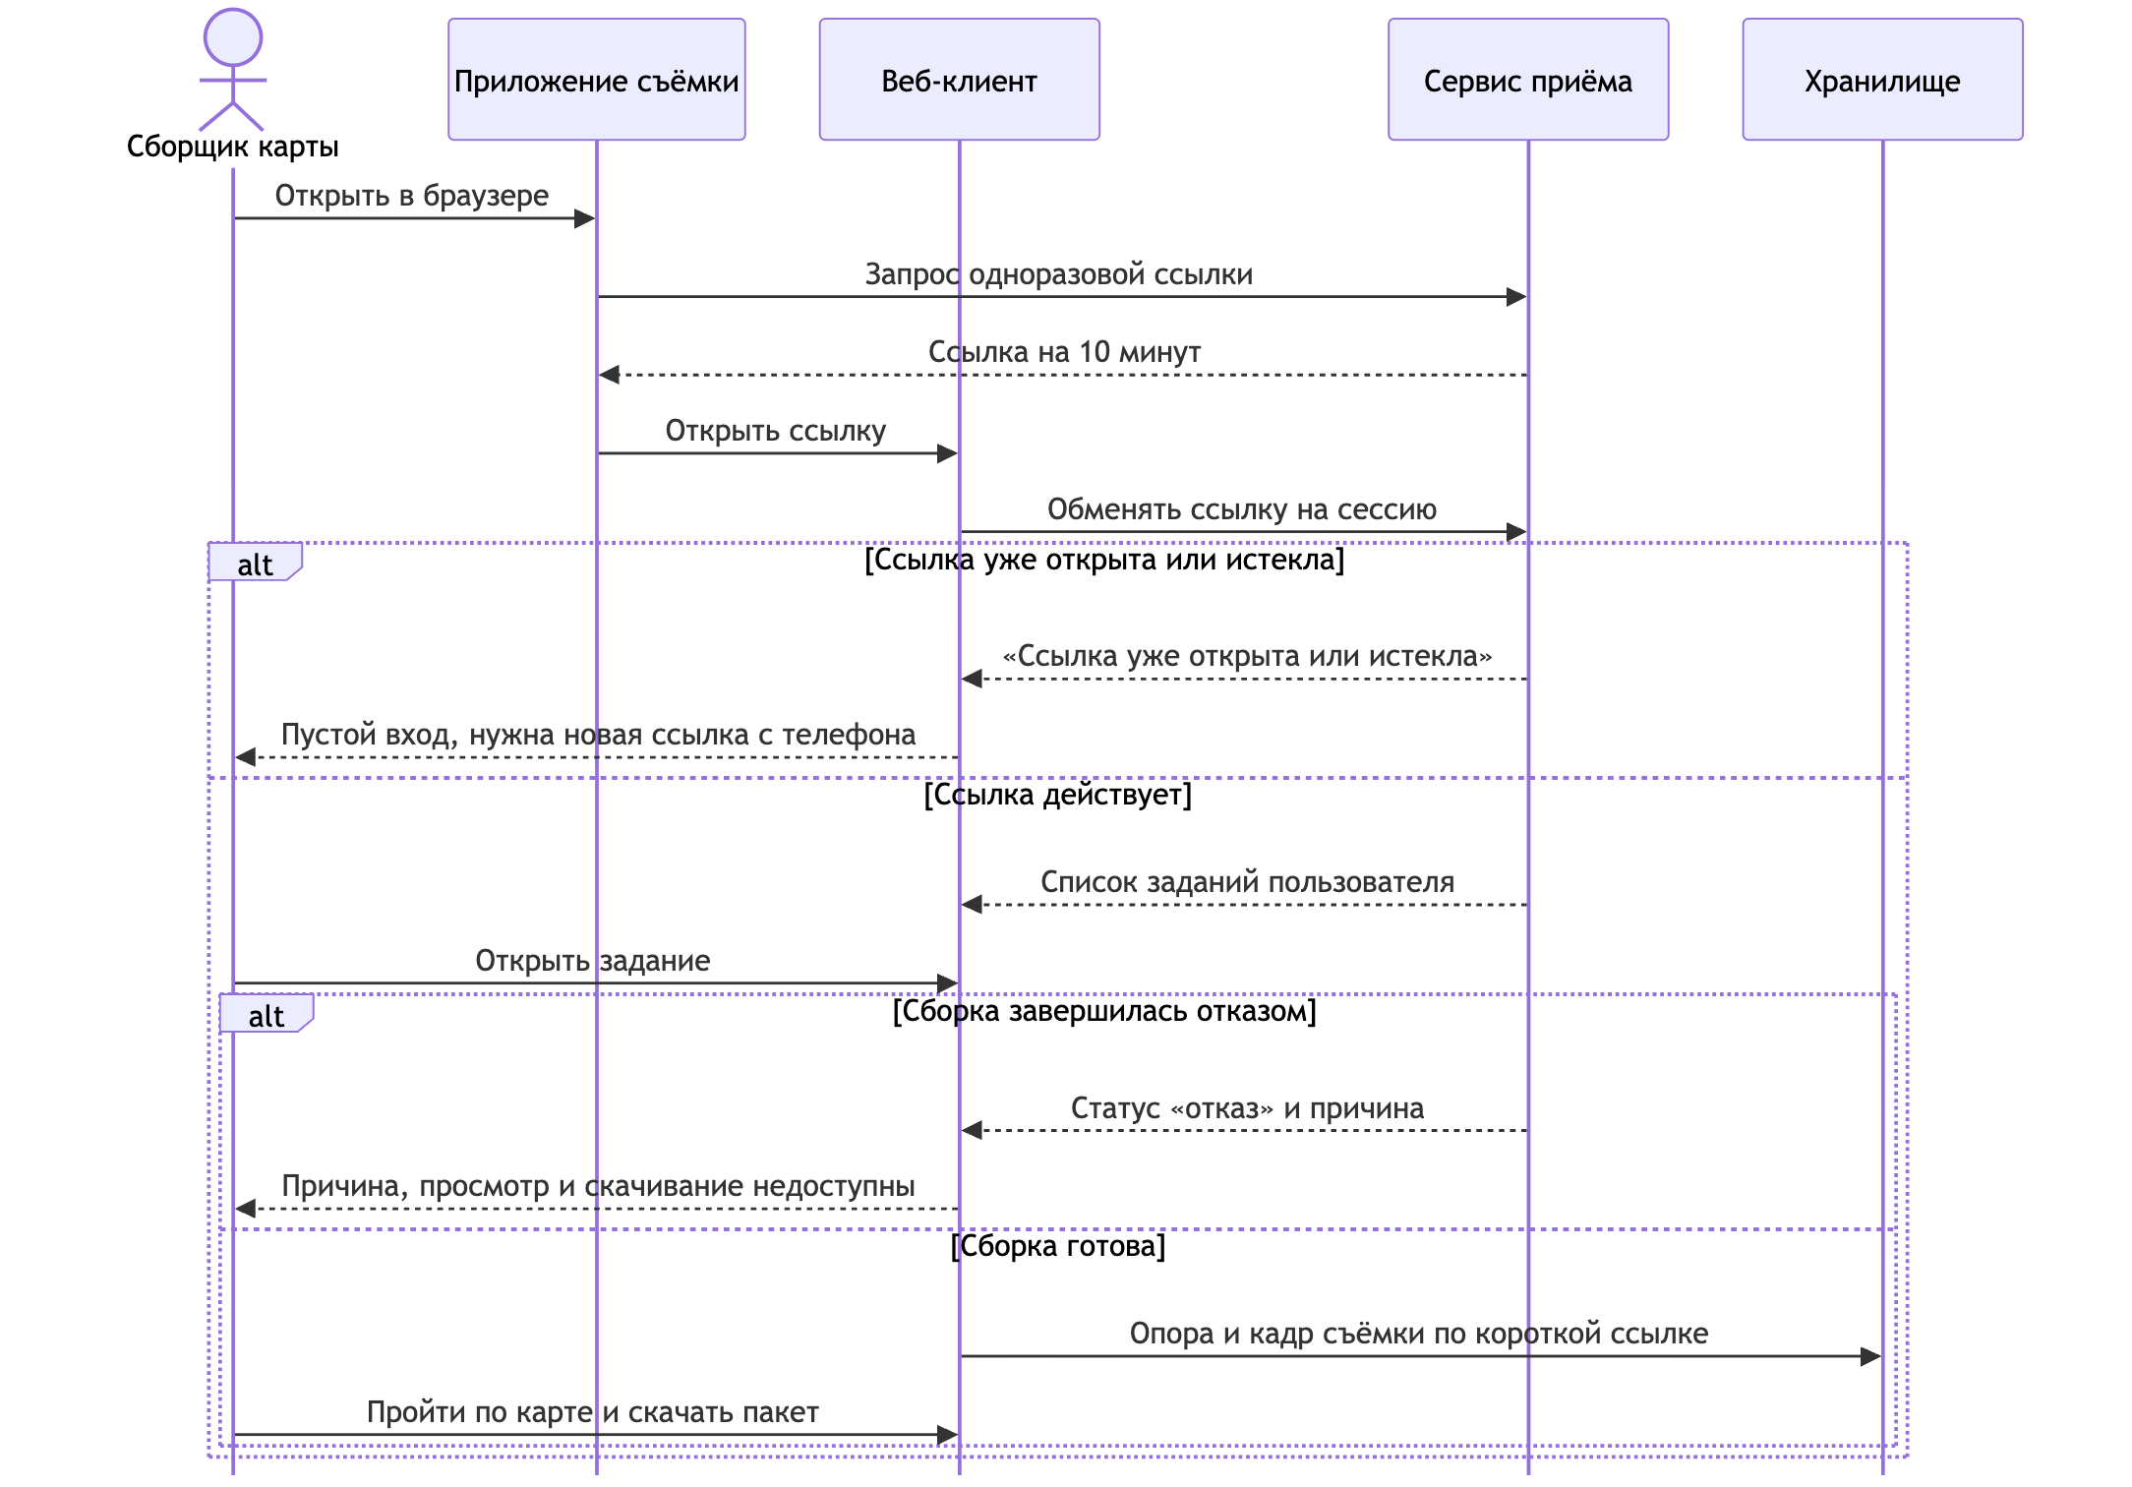
Рис. П.2.6. Системная диаграмма последовательности UC-2 «Проверить карту в браузере»

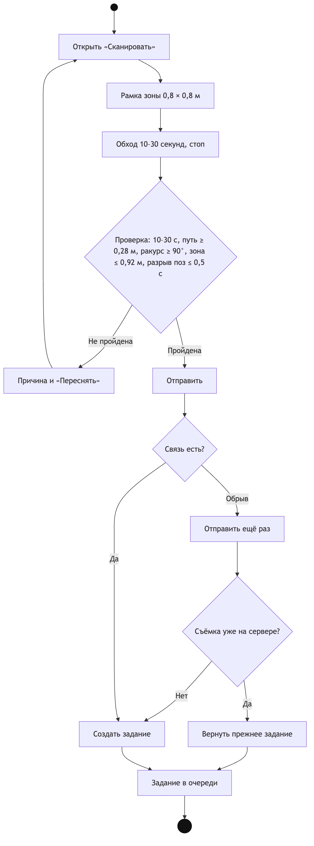
Рис. П.2.7. Диаграмма активности UC-1 с альтернативными потоками

ЗАЯВЛЕНИЯ

Использование искусственного интеллекта
Использование инструментов ИИ
Инструмент | Для чего использован | Как
Claude (Anthropic), Claude Code | Поиск и сравнение аналогов, сбор данных о рынке | Веб-поиск по запросам автора; найденные цифры и описания проверены по ссылкам из списка литературы
Claude (Anthropic), Claude Code | Структурирование документа по требованиям к блоку бизнес-анализа | Автор задавал структуру разделов и решения по продукту; модель предлагала формулировки, автор их проверял и правил
Claude (Anthropic), Claude Code | Черновики диаграмм, таблиц и критериев приёмки | Модель готовила черновики по требованиям проекта; автор проверял соответствие продукту
Claude (Anthropic), Claude Code | Сборка документа | Скрипты, которые собирают сайт, PDF и DOCX из исходных файлов

Решения о продукте, границах релиза, приоритетах и выборе концепции принимал автор. Все факты из внешних источников сопровождаются ссылками.

